**UNIVERZITA PALACKÉHO V OLOMOUCI**

**FILOZOFICKÁ FAKULTA**

**Katedra nederlandistiky**

**BAKALÁŘSKÁ PRÁCE**

**PRAKTICKÁ NIZOZEMSKÁ FILOLOGIE**

**Zvířecí sporty se zaměřením na nizozemská plemena psů v agility v České republice a Nizozemsku**

**Dierensporten met nadruk op Nederlandse hondenrassen bij agility in Tsjechië en Nederland**

Vedoucí práce: Mgr. Milan Kříž, PhD

**Barbora Zelinková Olomouc, 8. dubna 2016**

**Verklaring**

Ik verklaar dat ik mijn scriptie zelfstandig onder begeleiding van Mgr. Milan Kříž, PhD heb geschreven en dat ik alle gebruikte literatuur en andere bronnen heb vermeld.

**Prohlášení**

Prohlašuji, že jsem svou bakalářskou práci vypracovala samostatně pod vedením Mgr. Milana Kříže, PhD a že jsem uvedla veškerou použitou literaturu i jiné zdroje.

Olomouc, 8. dubna 2016 Barbora Zelinková

**Dankbetuiging**

Ik wil graag van harte mijn dank betuigen aan Mgr. Milan Kříž, PhD voor begeleiding, tijd, kritiek en waardevolle adviezen bij het schrijven van mijn scriptie.

Ik wil ook hartelijk de fokkers van de Nederlandse hondenrassen en mijn vrienden bedanken, in het bijzonder dan Lenka Korbélyiová, Daniëlle van den Akker, Janiek van de Rijdt, Joana de Kwant, Kees Stoel en Victor Bale voor hun hulp, geduld, informaties en adviezen.

Inhoud

Inleiding 6

1. Dierensport 8

1.1. Paarden 8

1.1.1. Hedendaagse gebruik 8

1.1.2. Paardensporten 9

1.1.3. Nederlandse paarden 12

1.2. Honden 13

1.2.1. FCI groepen 14

1.2.2. Moderne hondensporten 15

1.2.3. Honden als helpers 17

1.3. Zootherapie 17

1.3.1. Hipporehabilitatie 18

1.3.2. Canistherapie 18

1.3.3. Felinotherapie 18

1.3.4. Andere dieren 19

2. Agility 20

2.1. Geschiedenis 21

2.2. Agility hoofdregels 22

2.3. Verschillen tussen Tsjechische en Nederlandse agility 23

2.4. Internationale topwedstrijden 25

2.4.1. Agility wereldkampioenschap 25

2.4.1.1. Agility wereldkampioenschap 2012 27

2.4.2. IMCA, PAWC 28

2.4.3. EO, EOJ 28

2.4.4. Andere grote wedstrijden 29

2.4.5. Tsjechische en Nederlandse agility successen 30

2.4.5.1. Individuele wedstrijd 31

2.4.5.2. Teamwedstrijd 33

2.4.5.3. De Nederlandse hondenrassen op wereldkampioenschap 34

3. Nederlandse hondenrassen 36

3.1. De Nederlandse hondenrassen en agility 39

3.2. De Nederlandse hondenrassen en andere hondensporten 40

3.3. Nederlandse hondenrassen in Tsjechië 41

3.3.1. Agility 41

3.3.2. Fokkerij 41

4. Eigen onderzoek 43

4.1. Tsjechische antwoorden 50

Conclusie 53

Resumé 55

Summary 56

Anotace 57

Bronnen 58

BIJLAGEN 61

Inleiding

De mens leefde duizenden jaren geleden niet met de dieren samen. Ze waren er wegens hun vlees om op te jagen. Maar later begon de mens de wilde dieren langzaam te domesticeren en hun gebruiken om hun leven makkelijker te maken. Duizenden jaren van onze samenleving waren ze niet alleen van onschatbare waarde als hulp maar ook als werkkracht. Maar vandaag zijn ze in vele gevallen meer een vriend en familielid voor vele mensen geworden.

Voor mijn scriptie heb ik voor twee dieren gekozen: paarden en honden, omdat deze twee dierensoorten het meest gebruikt worden voor werk of de sport. We genieten van onze vrije tijd samen met onze viervoeters en daardoor zijn er veel dierensporten ontstaan. Ik wil deze sporten kort voorstellen. Vooral benadruk ik een relatief nieuwe vorm van hondensport agility. Het is namelijk mijn grote hobby. In de laatste jaren is deze sport heel populair geworden over de hele wereld. Ik beschrijf waar deze sport over gaat, de regels ervan en iets over de topwedstrijden. Het is de bedoeling dat ik de resultaten van Nederlandse en Tsjechische wedstrijdlopers van deze wedstrijden verzamel, zodat ik deze informatie vervolgens kan vergelijken.

Verder wil ik graag mijn eigen ervaringen van de Nederlandse agilitywedstrijden met de lezer van deze bachelorscriptie delen. Daarom heb ik besloten de Nederlandse en Tsjechische agility te gaan vergelijken: de verschillen tussen de regels, niveaus van beiden landen en de resultaten van de wedstrijdlopers.

Naast agility wil ik vooral de nadruk op de Nederlandse hondenrassen leggen omdat ik van honden hou en deze rassen buiten Nederland heel vrij en onbekend zijn. Persoonlijk vind ik ze echter interessant en het was voor mij heel verrassend toen ik kennis met ze had gemaakt. Ik wilde iets meer over deze onbekende hondenrassen te weten te komen, daarom heb ik een korte enquête gemaakt die ik in het tweede deel van mijn scriptie nader beschrijf en van toelichting voorzie. Mijn onderzoeksvragen zijn vooral: Hoe populair zijn de Nederlandse hondenrassen binnen en buiten Nederland? Welke sporten beoefenen ze? In welke landen worden ze gefokt? Waarom kiest iemand voor zo’n ras?

Ik heb deze thema gekozen, omdat het mijn hobby is. Honden zijn onze beste vrienden en in ons leven hebben ze een belangrijke plaats. Het is bekend dat ze positieve invloed op onze gezondheid en stemming hebben. Ze zijn ook onbetaalbare helpers bij het zware werk, wanneer ze bijvoorbeeld een mensenleven redden.

1. Dierensport

Dieren leven voor een lange tijd samen met mensen. Mensen jaagden eerst op de dieren omdat ze iets te eten nodig hadden. Maar later ontdekten ze dat ze dieren thuis kunnen fokken en zo kunnen verspreiden. Bovendien heeft de mens geleerd dat dieren veel werk bij het huishouden kunnen doen en dus veel kunnen helpen.

De typische huisdieren die voor duizenden jaren werden gedomesticeerd en nu voor een plezier worden gefokt zijn vooral paarden, honden en katten. In het begin van deze duizenden jaren was het samenleven van mensen en dieren op de voordelen van dit leven gebaseerd. Verder hebben mensen sommige dieren ook voor plezier gebruikt zoals paardenrennen of voor de jacht.

* 1. Paarden

Man en paard hebben met elkaar een unieke eeuwenoude relatie. Geen ander dier is zo intelligent en trouw, niet alleen als vervoermiddel, boerensymbool of – in de laatste tijd – de oorsprong van recreatie en plezier. Dankzij het paard werd de hele industrie ontwikkeld. Het paard heeft aan man zijn kracht en trouw aangeboden en heeft van hem respect en vriendenschap gekregen. (*Langrish, 2004*)

Paarden werden ongeveer voor 6000 jaren gedomesticeerd. Het wordt gedacht dat de voorouder van de hedendaagse moderne paarden tarpan is. Eerst jaagde mensen op de voorouders van tegenwoordige paarden wegens hun vlees en later werden de eerste domesticeerde paarden voor hun vlees en melk gefokt. Later begonnen ze de paarden te gebruiken als hoofdtransportmiddel. Toen mensen de paarden begonnen te berijden werden ze ook voor verschillende taken gebruikt. Dankzij de paarden konden ze hun velden makkelijker bebouwen, heel snel reizen, nieuwe plaatsen of landen bereiken en oorlogen winnen. We kunnen zeggen dat paarden een grote invloed op mensen hadden en dat deze gracieuze dieren onze geschiedenis hebben beïnvloed.

* + 1. Hedendaagse gebruik

Als we over het hedendaagse gebruik van de paarden spreken is het duidelijk dat op de eerste plaats de paardensport staat. Voor nadere informatie hierover zie hoofdstuk “Paardensporten”.

Nu gebruiken mensen paarden vooral voor plezier en hobby’s. Veel mensen vinden paardrijden heel ontspannend en een mooie hobby. Er wordt gezegd dat de mooiste blik van de wereld in het zadel tussen de oren van het paard is. Op de webpagina’s van de *Tsjechische hippotherapie*[1] werd de invloed van paarden op menselijke gezondheid beschreven. De positieve invloed zien we vooral op een ruggengraat, spieren en de ontwikkeling van evenwicht als mensen paardrijden. Daarom worden paarden voor een speciale therapie met gehandicapten gebruikt.

Paarden worden ook in films van verschillende genres van verschillende tijdperken veel gebruikt. In deze films kunnen we zien dat de mensen paarden al eeuwenlang gebruiken en dat paarden met mensen altijd samen waren. De paarden die voor de films worden voorbereid hebben een speciale training en oefeningen nodig omdat ze heel schrikachtig zijn van natuur en in het geval dat een paard schichtig wordt, kan hij heel gevaarlijk zijn niet alleen voor zichzelf, maar ook voor hun omgeving. Dankzij mijn eigen ervaringen weet ik dat wegens hun schrikachtige karakter niet makkelijk is met paarden werken. Bovendien kost het veel tijd en geduld om een paard iets speciaals te leren. Maar als trainer die ervaringen heeft met paarden en weet hoe hij met paarden moet werken, is het wel mogelijk een paard ongelofelijke dingen te leren.

Paarden worden meestal voor plezier gebruikt maar ze worden ook steeds meer voor werk gebruikt. Meestal worden paarden in niet toegankelijke ruimtes en in bergbossen bij houtwinning gebruikt waar ze steeds onmisbare helpers blijven.[2] Ook worden de paarden voor de politie bij verschillende mogelijkheden gebruikt[3]. Heel interessant is ook het gebruik van paarden in hogere locaties. De paarden eten gras en dankzij het grazen helpen ze in de natuur om het karakteristiekste landschap te behouden.[4]

* + 1. Paardensporten

De paardensport heeft een lange geschiedenis. Mensen hebben kracht, snelheid en uithoudingsvermogen van paarden al honderden jaren geleden voor hun plezier gebruikt. De lievelingshobby van ridders was om in verschillende wedstrijden tegen anderen te vechten.[5]

Het was een lange weg van de eerste paardensporten tot hedendaagse moderne disciplines. Sommige moderne disciplines kunnen we ook op de Olympische Spelen zien. Er zijn veel paardensporten die door FEI ( = Fédération Equestre Internationale) worden erkend. We kunnen al deze sporten in twee grote groepen verdelen. De disciplines als springen, dressuur, eventing, endurance, aangespannen sport, mennen en voltige horen tot de ENGELSE STIJL.

De tweede groep is WESTERN STIJL. Dezestijl wordt op originele werk van cowboys gebaseerd. Ze hadden de paarden nodig voor hun werk met kooien. Het was heel moeilijk werk en de cowboys moesten vele verschillende takken doen. Ze hadden vooral snelle moedige paarden nodig die betrouwbaar waren omdat de cowboys vaak een vrije hand nodig hadden. Voor meer informatie over dit gebied zie de bijlage A – I.

Springen is een hele interessant discipline en het is een van de meest populaire disciplines van alle verschillende paardensporten. Samen met dressuur en eventing is het een van drie disciplines die we op de Olympische spelen kunnen zien. Er bestaan vele specifieke wedstrijden in deze discipline die verschillende regels hebben. Maar de hoofdregels zijn altijd hetzelfde. Het paard moet samen met zijn ruiter door de parcours zonder fouten en in de snelste tijd gaan. Als het team een fout maakt, krijg het strafpunten. Meer over deze discipline werd in de bijlage A – II beschreven.

Andere beroemde paardensport is dressuur die er heel feestelijk uitziet. Het nadruk in deze discipline ligt op erg precies rijden en harmonie tussen het paard en zijn rijder. Het gaat om schoonheid en er bestaan heel strikte regels voor dressuur. Deze discipline is ook een deel van de Olympische spelen en nog verder ook van Paralympische spelen. Meer over deze mooie discipline vinden jullie in de bijlage A – III.

Eventing is heel specifieke paardensport wanneer het paard met de rijder meer disciplines moet oefenen. Deze paardensport is moeilijk voor het paard en de ruiter moet handig zijn omdat eventing uit springen, dressuur en cross bestaat. Deze discipline is ook een deel van de Olympische Spelen. Deze discipline wordt in de bijlage A – IV beschreven.

Endurance is een hele interessante sport maar het is helemaal niet makkelijk. Het paard moet een lange weg in verschillende terreinen lopen en daarnaast moet hij ook nog natuurlijke hindernissen overwinnen. In de bijlage A – V vinden jullie meer informatie.

In aangespannen sport worden kracht, edel en schoonheid benadrukt. In dit gebied worden de tuigpaarden zoals Friese paarden of Hackney’s gebruiken die heel geschikt voor deze sport dankzij hun hoge “knieactie” zijn. Dat betekent dat de paarden heel hoog hun benen kunnen optillen. Deze manier van draven kan er vreemd uitzien maar voor tuigpaarden is dit soort beweging heel typisch en dankzij deze speciale beweging zien deze paarden er heel edelmoedig uit. Meer over deze interessante tak van paardensporten vinden jullie in bijlage A- VI.

Er bestaat nog een paardensport die met wagen wordt gereden. Het kan hetzelfde als aangespannen sport blijken maar het is helemaal anders. Bij het mennen ligt de nadruk vooral op de snelheid en handigheid, er worden geen edel en knieactie gezocht hoewel het er natuurlijker uitziet. Bovendien is voor de tuigpaarden hun hoge knieactie typisch. Verschillende wedstrijdtypen van mennen worden in de bijlage A – VII beschreven.

Voltige is helemaal anders dan de andere sporten. Het gaat over oefenen op een bewegend paard. Het paard loopt in een rondjes aan een longe (een speciale lange lijn die door paardtrainers wordt gebruikt) met een speciale voltigeersingel die aan de voltigeurs met de oefeningen helpt. Het paard loopt meestal in galop. Er zijn twee categorieën mogelijk. Enerzijds wordt teamvoltigeren mogelijk wanneer een groep van maximaal 7 mensen de verplichte oefeningen moet laten zien. Anderzijds kan voltigeurs ook solo beoefend worden. Over deze paardensport kunnen jullie iets meer lezen in de bijlage A – VIII.

WESTERN STIJL rijden is heel interessant vooral voor de toeschouwers. Tot deze groep horen veel verschillende disciplines die hun afkomst in het werkelijke leven van cowboys hebben. Reining bevat meestal dressuur oefeningen maar er zijn nog andere western disciplines. Elke discipline is verschillend en heeft andere regels. Er bestaan western disciplines als bijvoorbeeld pleasure, trail, hunter of showmanship at halter. Voor meer informatie over dit gebied zie de bijlage A – IX.

Reining is de meest populaire western discipline omdat alle oefeningen in hoge snelheid worden laten zien en het is ook heel interessant voor het publiek. Hetzelfde als alle andere western disciplines werd ook deze paardensport op het originele werk van cowboys gebaseerd. Bij reining is de snelheid heel belangrijk, daarom rijden de ruiters in galop. Ze moeten het paard met bijna onzichtbare hulpen zien te leiden en verschillende oefeningen in hoge snelheid te laten zien. Bovendien rijden de cowboys met teugels die ze alleen in één hand hebben. Deze discipline wordt meer in bijlage A – X verklaren.

Een speciale paardensport die naast de ENGELSE en WESTERN stijl staat is paardrennen. Paardrennen is tot nu een van de oudste en de meest geliefde sport ter wereld.[6]Deze sport is heel spannend. Volgens mij is het niet nodig om deze sport meer te voorstellen omdat iedereen weet waarover het gaat.

* + 1. Nederlandse paarden

Het belangrijkste en beroemdste Nederlandse paard is het Friese paard. Deze paarden komen uit Noord-Nederlandse provincie Friesland. Dankzij hun elegantie, hoge knieactie, prachtige zwarte kleur en lange golfende manen worden ze “zwarte parels” genoemd. Eerst werden ze op de boerderijen voor werk gebruikt maar later werden ze dankzij hun prachtige en heel representatieve uiterlijk paarden voor ridders die vooral hun grote kracht en lieve karakter waardeerden. Nu zijn Friese paarden favoriete dressuur- en tuigpaarden maar ze zijn ook populair voor recreatie en vrije tijd. *“Kenmerkend voor de zwarte parels zijn het front, royale behang, zwarte kleur en ruime, krachtige, verheven gangen. De harmonieuze bouw en het edele hoofd, geplaatst op een lichtgebogen hals, volmaken de luxe en fiere verschijning. Het vriendelijke karakter is de sleutel tot een fijn gebruikspaard.” [7]*

Het Koninklijk Warmbloed Paard Nederland of KWPN-paard is nogal een vreemd paardenras. Dit ras is een modern typ van warmbloedpaard. Deze paarden werden speciaal voor moderne paardensporten gefokt om in de hedendaagse paardensport de top wedstrijdpaarden te voorstellen. In de bijlage A – XI vinden jullie nog meer informatie over dit moderne Nederlandse paardenras.

Het Nederlandse trekpaard heeft zijn oorsprong in provincie Zeeland daar werd hij sinds de 19e eeuw gefokt. Daarom is hij ook als Zeeuws trekpaard bekend. Het Nederlandse trekpaard hoort tot de koudbloedpaarden. Alle koudbloedpaarden zijn groot en zeer sterk om moeilijk werk in zware terreinen aan te kunnen. Tegenwoordig worden speciale wedstrijden voor trekpaarden georganiseerd waar mensen deze reuzen bij hun originele werk kunnen zien. Zie de citaat over dit paardenras in de bijlage A – XII.

Ook het Groninger paard is een sterk gebouwd paardenras met veel kracht hoewel het geen koudbloedpaard is. Dit paard werd zoals andere Nederlandse paardenrassen voor moeilijke werk bij boerderijen ontwikkeld. Deze paarden hebben een heel lief karakter en dankzij hun goede gezondheid kunnen ze moeilijke werkprestaties leveren. Over deze paarden kunnen jullie een citaat in bijlage A – XIII lezen.

De laatste van Nederlandse paarden is het Gelderse paard. De Gelderse paarden zijn hele veelzijdige paarden die een breed gebruik hebben. Ook dit ras is voor tuigsport en dressuur zeer geschikt maar hij kan ook een goed paard voor recreatie zijn. Deze paarden kunnen ook de top wedstrijdpaarden in andere paardensporten zoals springen of dressuur worden. Alle deze informatie zijn in de citaat A – IV.

* 1. Honden

De hond is een van de meest succesvolle dierensoorten ter wereld. Het is een hele flexibele dierensoort die overal in verschillende omstandigheden kan leven. Hij leeft op alle continenten en in alle mogelijke omgevingen ter wereld, vaak in grote aantallen. Er leven meer dan 150 miljoenen honden in Europa en Noord Amerika. (*Fogle, 2003, p. 19*)

Honden werden meer dan 12 000 jaren geleden van wolven gedomesticeerd. Hoewel deze periode vanuit het evolutionaire oogpunt slechts een ogenblik is, zijn honden de eerste gedomesticeerde beesten. In vergelijking met honden blijven andere huisdieren als bijvoorbeeld paarden (gedomesticeerd 6 000 jaren geleden) of katten (ze leven in de buurt van mensen bijna 10 000 jaar maar tot nu zijn ze niet helemaal gedomesticeerd) nog steeds wilde dieren. Wolven werden gedomesticeerd dankzij hun bekwaamheid om zich aan een nieuwe omgeving aan te passen.[8]

De honden zijn waarschijnlijk de meest flexibele dieren ter wereld en tegenwoordig staan ze op een heel hoge niveau van ontwikkeling. Geen andere dierensoort laat zo veel verschillen zien in grootte en vorm van het lichaam, kleur, soort van het haar en karakteristieke eigenschappen. (*Fogle, 2003, p. 20*)

Honden zijn hele knappe dieren en ze zijn in staat om tijdens hun hele leven te leren. Ze kunnen veel verschillende dingen leren en hun zintuigen zijn voor ons steeds verrassend. Vooral hun reukzintuig is zo goed ontwikkeld dat we het ons helemaal niet kunnen voorstellen.

Hoewel mensen en honden verschillende beesten zijn, kunnen we zien dat honden en mensen veel gemeen hebben. Dit kan tot de vele oorzaken behoren waarom mensen en honden zo lang en tevreden samen leven. Net zoals mensen zijn ook honden sociale beesten die sterke relaties en contacten met andere leden van een groep nodig hebben. Mensen en honden zijn territoriaal. Terwijl mensen rond hun territoria verschillende hekken bouwen, gebruiken honden hun urine om hun territoria af te grenzen. Mensen en honden zijn allebei sociale soorten en beide soorten houden van spelen alleen voor het spel. Voor de meeste dieren is het spelen slechts een gelegenheid hoe ze iets belangrijks voor leven kunnen leren. Maar voor mensen, honden en nog enkele andere dierensoorten betekent het spel meer. Behalve leren is het spelen voor hun een manier hoe ze tot rust kunnen komen, plezier kunnen hebben en de relaties in een groep kunnen onderhouden. Daarnaast delen de mensen met honden sommige gelijke emoties. Daarom verstaan ze elkaar zo goed. (*Fogle, 2003, p. 9*)

* + 1. FCI groepen

FCI (= Fédération Cynologique Internationale) is een internationale wereldwijde instelling die alle nationale officiële kynologische clubs en verenigingen beschermt. Deze organisatie zorgt vooral voor de registratie van honden, hondenrassen en stambomen. Alle hondenrassen worden door FCI in tien groepen verdeeld. Deze verdeling wordt namelijk op afkomst, uiterlijk en hun originele gebruik gedaan. Tegenwoordig bestaan er door de hele wereld meer dan 300 hondenrassen die door FCI worden erkend en nog meer andere rassen die tot nu toe werden niet erkend. Bovendien bestaat er nog een speciale groep voor hondenrassen die nog niet erkend zijn. Over FCI wordt meer in bijlage A – XV gezegd.

* + 1. Moderne hondensporten

Er wordt gezegd dat honden de “beste vrienden” van mensen zijn. Ik bedoel daarmee dat honden een specifieke plaats in onze hedendaagse moderne maatschappij hebben. Het geldt vooral voor Europa en Noord – Amerika. Maar het is niet hetzelfde door de hele wereld. Voornamelijk in arme landen of sommige gebieden leven honden alleen op straten en niet samen met mensen in hun huizen. Het gebeurt vaak bijvoorbeeld in Zuid – Amerika, India, China of Roemenie. Maar in deze landen zijn er zelfs mensen die hun hond als een familie lid hebben. Het gaat namelijk over rijke mensen die een hond kunnen kopen en hem verzorgen. De rijke mensen hebben meestal hele dure honden en ze beoefenen sommige hondensporten omdat het modern is.

Maar in rijke landen in Europa of Noord – Amerika leven honden als leden van families en ze zijn echte beste vrienden. Daarom is het logisch dat mensen met hun honden veel tijd willen doorbrengen. Heden ten dage hebben de hondenliefhebbers veel mogelijkheden als ze met hun hond actief van vrije tijd willen genieten. Er bestaan veel nieuwe hondensporten die mensen met hun honden kunnen uitoefenen.

Eén van de meest populaire hondensporten is IPO. De honden moeten veelzijdig zijn omdat er 3 disciplines zijn: speuren, gehoorzaamheidsprogramma en verdedigingsdienst. Voor deze informatie zie bijlage A – XVI. IPO sport volgt internationale regels. Daarom zijn de oefeningen hetzelfde in alle landen. Er bestaan vele categorieën in deze sport. Het is wel mogelijk alleen één discipline oefenen en veel examens afleggen. Dus een kleine hond die geen verdedigingsdienst kan oefenen, kan wel speuren.

AGILITY is heel populaire sport die slechts dertig jaren geleden is ontstaan. Het is de hardst groeiende hondensport en niet alleen in Nederland. Voor deze informatie zie de bijlage A- XVII. Agility als hondensport werd heel populair door de hele wereld. Veel informatie over deze sport kunnen jullie in het volgende hoofdstuk Agility lezen.

DOGDANCE en DOG-FRISBEE zijn twee hondensporten die erg interessant voor toeschouwers zijn. Bij Dogdance gaat het vooral om teamwerk tussen hond en zijn baas. De relatie is heel belangrijk. Alleen een hond die van samenwerken houdt kan echte Dogdance demonstratie voorstellen. De hond laat verschillende kunstjes tijdens muziekbegeleiding zien. Hij moet veel commando’s voor verschillende oefeningen kennen zoals slalom tussen de benen, verschillende sprongen (over armen of benen, op baasje’s rug) of diverse kunstjes met zijn poten. De hond moet wel op deze bevelen goed reageren. In deze sport kunnen mensen heel creatief zijn. Daardoor zijn hun mogelijkheden echt eindeloos. Meer informatie over deze sport kunnun jullie in de bijlage A – XVIII lezen.

Dog-Frisbee is een groot plezier voor honden die van vliegende borden houden. De hond moet heel fit en snel zijn om de vliegende borden te vangen. Bovendien bestaan ook in Dog-Frisbee andere onderdelen en disciplines. Bijvoorbeeld bij de discipline freestyle moet het team ook sommige oefeningen laten zien. Dus soms kan het een combinatie van Dogdance en Dog-Frisbee zijn. Iets meer over deze dynamische sport vinden jullie in bijlage A – XIX.

FLYBALL is een adrenalinevol sport die vooral voor snelle honden is. Het is zeer geschikt voor honden die van tennisballen houden. In deze sport vechten twee teams van zes honden tegen elkaar. De hond spring over vier lage hindernissen. Achter deze vier hindernissen staat een speciaal apparaat met een tennisbal. De hond moet een snelle draai op dit apparaat te maken om de tennisbal te krijgen. Dan moet hij met de bal heel snel over de vier hindernissen terug rennen. Het snelste team wordt winnaar. In bijlage A – XX kunenn jullie meer over deze hondensport lezen.

Natuurlijk bestaan er nog meer hondensporten zoals mushing (er zijn ook veel disciplines), obedience, coursing... Tussen hondensporten bestaan ook speciale sporten die hun afkomst in het echte werk hebben en die alleen voor sommige hondenrassen geschikt zijn. Tot deze behoren bijvoorbeeld drijven of jagen.

Vele hondenbezitters hebben bovendien als zeer favoriete hobby om met hun honden aan de hondententoonstellingen deel te nemen. Het gaat vooral om de schoonheid en elegantie van honden. Voor de bezitters zijn de tentoonstellingen een goede mogelijkheid om andere mensen die een hond van hetzelfde ras hebben, te ontmoeten. Elke tentoonstelling is altijd voor de eigenaars van mooie honden belangrijke gebeurtenis. Het maakt niet uit of het grote internationale of kleine club-tentoonstelling is.

* + 1. Honden als helpers

Vroeger waren honden gefokt alleen wegens hun bekwaamheden. Tegenwoordig leven honden samen met mensen dankzij hun lieve karakter en unieke eigenschappen als onze vrienden en familieleden. We kunnen bij honden sommige menselijke eigenschappen zien. Soms behandelen we honden net als mensen. Maar ze blijven steeds dieren. Tegenwoordig hebben de honden nog dezelfde unieke zintuigen en eigenschappen als een miljoen jaar geleden. (*Fogle, 2003*). Heden ten dage gebruiken mensen de honden dankzij hun unieke eigenschappen bij verschillende taken. Zo worden er bijvoorbeeld honden voor therapieën en als assistentiehonden gebruikt. Dat zijn honden die speciaal werden getraind om gehandicapte mensen te helpen.

Daarnaast werken speciaal getrainde honden bij de politie, bij het leger en op vliegvelden. Ze beschermen de grenzen, gebouwen en mensen en dankzij hun zeer goed ontwikkelde reukzin zijn honden heel breed inzetbaar bij zoeken naar drugs, bommen en nog veel meer dingen. Volgens sommige onderzoeken kunnen honden ook kanker identificeren. [9]

Naast de genoemde soorten kunnen honden speciaal getraind worden om mensen te redden als ze vermist worden bijvoorbeeld na een natuurramp zoals een aardbeving. Naar aanleiding van al deze voorbeelden kan er geconstateerd worden, dat honden voor een hele brede schaal activiteiten getraind kunnen worden.

* 1. Zootherapie

Het positieve invloed van dieren op menselijke gezondheid werd al voor lange tijd onderzocht. De dieren hebben positieve invloed niet alleen op psychische toestand maar wel ook op lichamelijke. Volgens verschillende onderzoeken zijn mensen die met dieren leven gezonder en blijer dan mensen die geen huisdieren hebben. Dankzij de positieve invloed op de gezondheid worden de dieren voor verschillende therapieën en oefeningen gebruikt.[10]

Er zijn verschillende soorten van zootherapieën en het hangt van het individuele gebrek en gezondheidsproblemen van de klanten welke werkwijze van de therapie wordt gekozen.

* + 1. Hipporehabilitatie

Hipporehabilitatie is een soort van zootherapie met behulp van paarden. Er zijn vele mogelijkheden en wijzen hoe de paarden worden gebruikt. De onderdelen van hipporehabilitatie zijn hippotherapie, activiteiten met paarden, psychotherapie met behulp van paarden en paardrijden voor gehandicapte.[11]

Hippotherapie of therapeutisch paardrijden is een soort van hippotherapie wanneer een patiënt op een paard rijd en verschillende oefeningen doet. Wegens deze oefeningen op het bewegende paard oefenen de patiënten diverse spieren. Bij hippotherapie wordt een beweging van een paard gebruikt. De beweging van een paard heeft een positieve invloed op de hele menselijke lichaam. Meer wordt deze speciale en heel specifieke therapie in de bijlage A – XXI verklaard.

* + 1. Canistherapie

Honden worden het vaakst gebruikte dieren voor dierentherapie. Honden die bij gehandicapte mensen door therapieën helpen moeten een speciale examens hebben om aan te wijzen dat ze echt geschikt voor deze moeilijke werk zijn. Ze moeten vriendelijk en braaf zijn, zonder uitingen van agressie of angst. Van mijn eigen ervaringen kan ik zeggen dat deze activiteit niet zo moeilijk voor honden blijkt te zijn. Maar het is wel zeer moeilijk, niet alleen psychisch maar ook fysisch. Deze activiteit is voor de therapiehonden niet alleen een werk. We kunnen zeggen dat deze therapieën voor honden echte roeping zijn.

* + 1. Felinotherapie

Katten zijn heel specifieke huisdieren omdat ze na een tijd van samenleven met mensen nog steeds half wild blijven. Daarom is niet elke kat voor de zootherapie geschikt en moeten we heel goed een kat kiezen. Hetzelfde als bij andere dieren die voor therapieën worden gebruikt staat ook bij de kat op de eerste plaats gezondheid. Natuurlijk moet de kat ook vriendelijk zijn.

De katten zijn lievelingshuisdieren en de spinnende poes op de schoot heeft een hele positieve invloed op de menselijke stemming. In de laatste jaren zijn in Japan speciale kattencafés ontstaan die heel snel naar andere landen over de hele wereld zijn verspreid. In het café wonen sommige katten en als een klant komt, kan hij de katten knuffelen tijdens zijn koffie. Omdat de katten speels zijn kan man met hun spelen of ze alleen bekijken als ze slapen of met elkaar spelen.

* + 1. Andere dieren

Paarden, honden en katten zijn niet de enige dieren van de dierenrijk die voor zootherapieën worden gebruiken. Eigenlijk is het mogelijk elke dier gebruiken als het dier geschikt is. Het dier moet van mensen houden en van het contact genieten, moet niet agressief zijn en vooral moet het dier lichamelijk en ook psychisch gezond zijn.

Behalve de bovenbeschreven huisdieren worden voor therapieën andere kleine huisdieren zoals konijnen, cavia’s en andere knaagdieren, vogels, reptielen en vissen gebruiken. Het is ook mogelijk huisdieren zoals koeien, geiten, schapen, varkens of ezels voor de therapie gebruiken. De therapieën met deze huisdieren gebeuren meestal op een boerderij waar ze de geschikte dieren voor dit doel hebben.

Een hele speciale therapie wordt dolfijntherapie genoemd omdat het dankzij dolfijnen gebeurt. Het is mogelijk in verschillende aquaria door de wereld. Het vindt plaats direct met de dolfijnen in het water of in sommige gevallen is genoeg als de klant alleen naar de dieren kijkt.

1. Agility

De hondensport agility (in Nederland ook behendigheid genoemd) is een relatieve nieuwe hondensport die in Groot-Brittannië in 1977 is ontstaan. Deze is vandaag de dag een populaire hondensport. Deze hondensport is van de sprongpaardensport ontstaan en tot tegenwoordige dagen hebben beide sporten vergelijkbare regels.

In agility neemt men samen met zijn hond deel en ze maken samen een team. Daarom is bij deze hondensport het heel belangrijk dat er een goede relatie tussen de hond en zijn baas is. Jullie kunnen bijlage B – A zien voor meer informatie. De baas met zijn hond nemen deel aan de wedstrijd als een team tegen andere teams. Het team moet zonder fouten en in de snelste tijd door het terrein lopen. Het parcours wordt door een keurmeester gebouwd van verschillende hindernissen die het team in een juiste volgorde moet overwinnen. Voordat de bepaalde loop begint, hebben alle mensen van acht tot tien minuten (het is afhankelijk van de categorie, klasse, wedstrijd,...) de tijd het terrein te lopen om de juiste volgorde van de hindernissen te onthouden.

Agility is een hele leuke sport niet alleen voor de bazen maar ook voor hun honden omdat honden meestal van beweging, rennen en wat activiteit houden. Een van veel oorzaken waarom agility zo populair is kan ook een werkelijkheid zijn dat agility als een hobby alle honden kunnen oefenen. Het is logisch dat agility niet geschikt is voor grote en zware hondenrassen of voor honden met lichamelijke problemen is. Deze grote rassen (bijvoorbeeld St-Bernard, Newfoundlander, ...) kunnen problemen hebben om de hindernissen te overwinnen. Het wordt in bijlage B – II gezegd. Bovendien zijn deze rassen niet zo snel op parcours als andere meer geschikte rassen. Het is natuurlijk niet verboden met deze rassen agility te doen. Alleen als een hobby is agility ook voor deze honden heel leuk. Maar de eigenaar zou geen wedstrijd ambitie moeten hebben. Natuurlijk moet hij goed nadenken wat zijn hond kan doen.

Agility is jonge hondensport maar er zijn meer en meer mensen die voor deze sport leven. Iedereen die agility oefent weet, dat voor agilityliefhebbers agility niet alleen een sport is. Agility werd eigenlijk een soort van levensstijl. Veel mensen hebben veel plezier bij agility met hun honden. Tegenwoordig wordt agility in bijna alle kynologische verenigingen en clubs geoefend. Ze geven verschillende cursussen voor beginners, gevorderde en ook voor wedstrijdlopers. Agility als een levensstijl wordt in bijlage B – III meer beschreven.

* 1. Geschiedenis

De eerste voorstelling werd bij een gelegenheid bij de wereld bekende Engelse hondenshow Cruft’s in 1978 door John Varley voorgesteld. John Varley was één van de organisators van de Cruft’s tentoonstelling en hij wilde alleen iets nieuws en speciaals voor de toeschouwers aanbieden door de pauze om het publiek te amuseren. Deze voorstelling was ook de eerste agility wedstrijd wanneer twee teams van vier leden tegen elkaar hebben gevochten. De reactie van het publiek was geweldig en van de korte voorstelling voor amuseren werd heel snel een populaire sport. *“De demonstratie was zo populair dat het snel uitgroeide tot een internationale hondensport met gestandaardiseerde toestellen.” [12]* Één jaar later in december 1979 werd agility een deel van de internationale sprongpaarden wedstrijd in Engelse Olympia.

Naar Tsjechië is agility in 1991 al gekomen dankzij mensen die met hun honden naar buitenlandse hondententoonstellingen kwamen en daar konden ze korte agility voorstellingen of agility wedstrijden zien. Later kwamen de eerste agility pogingen in Tsjechië, zonder eigen ervaringen of ervarene trainers met thuis gemaakte hindernissen. Deze pogingen en vele enthousiaste hondenbezitters die deze nieuwe hondensport met hun honden wilden proberen hebben geleid tot de eerste Tsjechische agility wedstrijd die in 1991 in Praag heeft plaatsgevonden. Deze wedstrijd was de eerste in ons agility geschiedenis maar de belangrijkste wedstrijd heeft het volgende jaar in 1992 plaatsgevonden. Het was het eerste Tsjechische agility kampioenschap. Hetzelfde jaar is ook KAČR ( = Klub agility České republiky = Tsjechische agility club) ontstaan. (*Benda, 2003, p. 15*)

Meer dan twintig jaar later is agility in Tsjechië heel populair geworden op heel hoge niveau. Dat kunnen we op vele internationale successen door de hele Tsjechische agility geschiedenis zien. Elk weekend vinden er veel wedstrijden in Tsjechië plaats en agilityliefhebbers hebben veel mogelijkheden om door het hele jaar mee te doen.

Agility’s weg naar Nederland was niet zo lang en moeilijk. Slechts een jaar later nadat de eerste agility demonstratie bij Cruft’s in Londen in 1978 was, komt deze nieuwe attractieve hondensport in 1979 naar Nederland. De eerste Nederlandse agility voorstelling heeft ook dankzij een demonstratie op een hondententoonstelling plaatsgevonden. De beschrijving van de eerste Nederlandse agility demonstratie kunnen jullie in bijlage B – IV lezen.

Iets later gebruikten de Nederlanders de Engelse trainers en ervaringen. De Nederlandse hondenliefhebbers nodigde de Engels mannen naar Nederland uit om van ervarene Engelse trainers te kunnen leren.

Dankzij deze voorwaarden was de agility ontwikkeling in Nederland veel sneller dan in Tsjechië. In 1985 heeft in Nederland een cursus voor keurmeesters plaatsgevonden en nog hetzelfde jaar werd in Nederland het eerste Nederlands kampioenschap georganiseerd.

* 1. Agility hoofdregels

Agility is een hele populaire sport die we de dag vandaag in elk land door de wereld kunnen vinden. Het idee en de hoofdregels van deze sport zijn door de hele wereld hetzelfde maar toch heeft elk land zijn eigen regels. Het is daarom, dat in elk land verschillende nationale organisaties bestaan die voor het beperkte land eigen geschikte regels kunnen maken.

Bij de internationale regels die door de hele wereld geldig zijn horen er drie hoogte categorieën: small, medium en large. Omdat agility voor elke hond is, maakt het niets uit of ze klein of groot zijn, zijn de agility honden door hun hoogte in drie groepen gesplitst. De kleinste honden tot hoogte 34, 99 cm zijn in categorie SMALL (S), honden tot hoogte 42, 99 cm horen tot categorie MEDIUM (M), en honden groter dan 43 cm zijn in LARGE (L) groep.[13] Deze verdeling is meer geschikt voor kleine honden maar vroeger was het anders. Tot 2001 hebben alleen twee klassen bestaan: mini voor de honden die kleiner dan 40 cm waren en standaard voor die groter.

Er zijn meestal ook drie typen van de parcoursen: agility, agility open en jumping. In agility wedstrijden zijn alle teams met hetzelfde prestatieniveau, dat betekent dat in deze klassen alle deelnemers beginners zijn of alleen gevorderden of alleen ervarene teams. In deze klasse kunnen de deelnemers punten verzamelen of bij het examen slagen (het is afhankelijk van de regels in het land) om naar de hoogste klasse kunnen gaan. In agility open is het anders, dat is een categorie voor iedereen waar beginners ook tegen de ervarene teams wedstrijden spelen. Jumping klasse is ook voor alle deelnemers. Het verschil tussen agility klassen en jumping klasse is dat er in jumping sommige hindernissen niet zijn. Deze soort van hindernissen noemen we raakvlaktoestellen en er zijn 3 typen: kattenloop, A-schutting en wip.

In het geval dat iets slecht gaat en man of hond een fout heeft gemaakt, krijgt het team vijf strafpunten. Fout is bijvoorbeeld als de hond een onderdeel van een toestel doet af of als hij een raakvlaak op enige raakvlaktoestel mist. Natuurlijk is het niet zo makkelijk en er zijn nog meer fouten in agility die in de agility regels worden beschreven. Vijf strafpunten krijgt het team ook voor weigering. De weigering is bijvoorbeeld als hond een hoogtesprong rondloopt of onder het kruipt. De weigering moet gecorrigeerd worden, als men het niet corrigeert dan volgt de diskwalificatie van het team.

* 1. Verschillen tussen Tsjechische en Nederlandse agility

In Tsjechië is agility een hele populaire sport daarom vinden veel agility competities door het hele jaar plaats die alle door enige instellingen beschermd zijn. Op wedstrijd bestaan hier gewoon drie verschillende hoogte klassen (S, M, L), drie verschillende prestatieniveaus (A1, A2, A3) en drie typen van parcours (agility, agility open en jumping). Op gewone wedstrijd zijn er meestal drie wedstrijdlopen, agility open, jumping en agility. De agility loop noemen we in Tsjechië een examen, wanneer wedstrijdlopers in drie prestatiegroepen gedeeld zijn. In Tsjechië noemen we deze groepen A1 voor beginners, A2 voor gevorderden en A3 voor de meest ervarene wedstrijdlopers. Als het team voor de examens slagen, dan kan hij naar de volgende klasse gaan. In A1 moet team voor drie examenslagen, in A2 en A3 moet team voor vijf examens slagen en gelijktijdig op het podium staan.[14]

Maar natuurlijk zijn er ook sommige uitzonderingen en soms kan de wedstrijd een andere vorm hebben. In Tsjechië is het heel populair vooral in de laatste jaren alleen examen agility te rennen – op de wedstrijd loopt het team twee of drie examen agility wedstrijdlopen en geen open agility of jumping. In dit geval hebben de deelnemers meer kans voor sommige examens te slagen. Andere mogelijkheid is als op de wedstrijd geen agility examen is en de wedstrijdlopers rennen alleen agility open of jumping lopen.

In Nederland is het een beetje anders. Er bestaat niet alleen één organisatie maar Nederland heeft er twee. De eerste organisatie heet Cynophilia en de tweede wordt de Federatie Hondensport Nederland (FHN) genoemd. Cynophilia is belangrijker institutie dan FHN, ook dankzij het verband met FCI. Het beschermt meer agility competities in Nederland. Daarom verklaar ik hier de regels volgens deze instelling.

De hoogte klassen zijn hetzelfde als in Tsjechië maar er zijn verschillen tussen de prestatieniveaus. In Nederland zijn de klassen ook voor beginners, gevorderden en voor ervarene teams maar in Nederland hebben ze geen A1, A2 en A3. Er is ook verschil tussen de hoogte klassen S en M en L wanneer klassen S en M hebben ook drie graden als in Tsjechië maar in Nederland wordt het A, B en C genoemd. De hoogste klasse L heeft nog een graad meer, A, B1, B2 en C. *“De B2 klasse, bij de FCI derde graad genoemd, is een tussenklasse. Deze tussenklasse bestaat alleen voor Large-honden.”* [15]

In Nederland is het ook iets anders bij de typen parcours. Zoals hierboven aangegeven, zijn er in Tsjechië agility examens, agility open en jumping, in Nederland lopen de wedstrijdlopers meestal jumping en agility. Agility noemen ze een vast parcours waarin de teams in prestatiegroepen gedeeld worden. Dus dit vaste parcours kunnen we als Tsjechische agility examen begrijpen. De laatste categorie agility open wordt in Nederland als een spel genoemd. Persoonlijk vind ik deze categorie heel interessant omdat dit spel bijna alles kan zijn. Het kan gewone agility open voor alle teams zijn, maar meestal is het een soort van speciale agility spel met eigen regels. Niemand weet bij voorbaat welke spel het zou zijn, het kan een bekend agility spel zijn of iets helemaal nieuws dat kan de organisator of de keurmeester verzinnen. “*Het spel is niet gebonden aan regels zoals vast parcours en jumping, wel moeten de basisregels van agility in acht genomen worden.”* [16]

Het niveau van agility en agilitywedstrijden is volgens mij ook verschillend. Toen ik in Nederland was heb ik ook een paar agilitywedstrijden bezocht. Dankzij deze eigen ervaringen heb ik een beeld over hoe de wedstrijden in Nederland worden georganiseerd en daardoor kan ik de Tsjechische en Nederlandse wedstrijden proberen te vergelijken.

Agilitywedstrijden en ook agility zelf als een sport zijn in Tsjechië op heel hoge niveau. De Tsjechische agilitywedstrijden worden altijd goed voorbereid en organisators zorgen altijd voor het comfort (startlijsten, resultaatlijsten, buffet, ...) van de deelnemers. Daarentegen de Nederlandse wedstrijden waaraan ik had deelgenomen hadden voor mij helaas geen hoog niveau. In de loop van een wedstrijd volgden organisators het tijdprogramma helemaal niet en daarom was daar tijdens de hele dag hele grote chaos. Er stonden geen startlijsten en ik heb nog meer kleinigheden gemist die ik als wedstrijdloper op een wedstrijd wil hebben om me leuk en comfortabel te voelen. Bovendien was het mijn eerste wedstrijd in Nederland dus ik was helemaal niet zeker, wat zal ik doen en waneer moet ik het terrein lopen. Gelukkig waren de organisators en ook andere mensen heel aardig en altijd bereid me te helpen. Omdat ik daar de hele dag alleen was had ik een paar mogelijkheden met sommige Nederlandse agilityliefhebbers en ook sommige keurmeesters te praten. Dit vond ik heel leuk. Hoewel de andere wedstrijden beter waren moet ik zeggen dat sommige niet officiële agilitywedstrijden in Tsjechië op hoger niveau zijn. Doch wil ik graag noch soms aan Nederlandse wedstrijden deelnemen om meer ervaringen met wedstrijden in Nederland te krijgen.

* 1. Internationale topwedstrijden

Elke sport heeft door het jaar een of meer topwedstrijden waar de beste wedstrijdlopers van de juiste sport tegen elkaar vechten. Deze wedstrijden zijn meestal top van het sportseizoen en het is altijd een belangrijke en bijzondere gebeurtenis van het jaar. Gewoonlijk gaat het over verschillende kampioenenschapen, meestal gaat het direct over wereldkampioenschap.

* + 1. Agility wereldkampioenschap

Ook hondensporten hebben hun eigen wereldkampioenenschappen, honden agility niet uitgezonderd. Hoewel agility een relatief nieuwe sport is die pas vijftig jaren geleden is ontstaan, heeft het een hele rijke geschiedenis van de topwedstrijden. De eerste agility wereldkampioenschap vond in 1996 in Zwitserland plaats en vanaf dat jaar loopt het wereldkampioenschap elk jaar. Maar het eerste wereldkampioenschap was niet de eerste internationale agility wedstrijd. De internationale wedstrijden werden sinds 1989 al georganiseerd en in 1991 werd het eerste Europees Kampioenschap georganiseerd.[17]

Hoewel agility in Nederland meer dan dertig jaren bestaat, werd het agility wereldkampioenschap door Nederland nog niet georganiseerd. Daarentegen in Tsjechië was het wereldkampioenschap in 2012 in Liberec en het zal nog een keer in 2017 in Liberec zijn. Dit jaar vindt het wereldkampioenschap in de Spaanse stad Zaragoza plaats. Elk jaar gaat naar deze gebeurtenis ook een groep van fans die hun nationale wedstrijdlopers steunt en in het geval dat alles goed gaat en de deelnemers van het wereldkampioenschap succesvol werden, vieren ze samen dat hun land een medaille heeft gewonnen.

Wereldkampioenschap is de belangrijkste topwedstrijd van het agility seizoen. Elk jaar vindt het kampioenschap plaats in ander land in Europa. Eens was het kampioenschap buiten Europa, dat was in 2013 in het Zuid Afrikaanse Johannesburg. Veel agilityliefhebbers en eventuele deelnemers waren ontevreden wegens de ongelukkig gekozen plaats en hebben niet met de keuze van deze plaats ingestemd. Natuurlijk was het voor meest mensen onmogelijk om de hoge kosten te betalen. Daarom hebben niet alleen veel agility fans maar ook veel wedstrijdlopers besloten dat jaar niet aan het wereldkampioenschap deel te nemen en daardoor heeft het kampioenschap 2013 zijn typisch sfeer verloren.

Elk jaar nemen de honderden wedstrijdlopers van meer dan vijfendertig landen van de hele wereld deel. Agility Wereldkampioenschap is alleen voor de rashonden met een stamboom, de honden zonder stamboom kunnen zich niet aan het kampioenschap deelnemen. Het Wereldkampioenschap is de enige agility wedstrijd waar kruisingen van honden zonder stamboom verboden zijn. Hoewel agility voor alle hondenrassen geschikt is zijn er sommige hondenrassen die geschikter voor deze sport zijn dan andere rassen en dankzij hun temperament, snelheid en behendigheid werden ze waarschijnlijk de beste keuze voor agility topcarrier. De meest typisch hondenras die man op kampioenschap ontmoet zijn border collies die altijd in het grootste aantal op agility wedstrijden vertegenwoordigd zijn, niet alleen op het Wereldkampioenschap. De volgende heel succesvolle rassen zijn Shetland Sheepdogs en Terriërs.

Het team moet zich voor het Wereldkampioenschap speciaal kwalificeren. Elk jaar worden in elk land speciale voorwaarden voor kwalificatie gegeven die in elk land verschillend zijn. In Tsjechië moet man aan drie tweedaagse kwalificatiewedstrijden (die ook voor andere agility topwedstrijden geldig zijn) deelnemen en voor elke succesvolle loop krijgt het team punten. De meest succesvolle wedstrijdlopers kunnen Tsjechië voorstellen. Deze voorwaarden werden door de Tsjechische agility club gegeven. In Nederland moeten de wedstrijdlopers ook aan de kwalificatie wedstrijden deelnemen. Net zoals in Tsjechië, werden de Nederlandse kwalificatie voorwaarden van de Nederlandse agility club gegeven.

* + - 1. Agility wereldkampioenschap 2012

Sinds de eerste agility wereldkampioenschap in 1996 werd deze grote wedstrijd door veel landen georganiseerd. Het agilityseizoen in 2012 was belangrijk voor Tsjechië omdat Tsjechië het agility wereldkampioenschap voor het eerst heeft voorbereidt. Voor de Tsjechische agilityliefhebbers was het een hele grote en belangrijke gebeurtenis en alle Tsjechische agilityfans hebben deze wereldgebeurtenis ongeduldig verwacht. Het zeventiende agility Wereldkampioenschap vond van 4 tot 7 oktober in Liberec plaats.[18]

Elk jaar is er een agility wereldkampioenschap voor een grotere of kleinere groep van supporters. Ze steunen hun favoriete teams en als hun favoriet succesvol werd, vieren ze samen hun nationale succes. Supporters zorgen voor de sfeer, men kan veel nieuwe mensen met dezelfde hobby kunnen kennis te maken, nieuwe of oude vrienden van de hele wereld ontmoeten, plaatsen bezoeken en vele onvergetelijke ervaringen beleven. Behalve dat bestaat er een leuke traditie tussen de supporters. Supporters van elk land hebben hun eigen fan T-shirts en het gebeurt gewoon dat fans de T-shirts met elkaar verwisselen. Ik vind het heel leuk en bovendien kan men erg originele en prachtige souvenirs krijgen.

Omdat het kampioenschap in het midden van Europa was, waren daar veel supporters van de hele wereld. Natuurlijk was daar een grote groep van Tsjechen die de onvergetelijke sfeer hebben gemaakt. Dit agility wereldkampioenschap is een onvergetelijke gebeurtenis en ook volgens het FCI bestuur was het Tsjechische kampioenschap het beste in de hele geschiedenis. De Tsjechische agilityliefhebbers waren en zijn nu nog heel trots op hun succes. Dankzij de enthousiasme van Tsjechische organisators en hun grote succes in 2012 zal het volgende agility wereldkampioenschap opnieuw in Tsjechië in 2017 zijn.[19]

* + 1. IMCA, PAWC

Als het wereldkampioenschap alleen voor de rashonden met een stamboom is, hebben ook rasloze honden hun eigen kampioenschap. Het wordt IMCA ( = International mixbreed championship in agility) genoemd. Voor het eerst werd IMCA in 2000 door Italië georganiseerd. Het volgende jaar is IMCA in de Tsjechische stad Louny doorgelopen en sinds dat jaar kunnen ook rashonden aan dit kampioenschap deelnemen. Meer over IMCA, de oorzaken waarom dit kampioenschap is ontstaan en de voorwaarden voor kwalificatie zie de bijlage B – VI.

Vanaf 2002 loopt samen met IMCA nog ander kampioenschap PAWC ( = Para agility world cup) die voor allemaal honden is maar alleen lichamelijke gehandicapte mensen kunnen deelnemen. Het wordt in de bijlage B – VII geschreven.

Als een team aan deze wedstrijden wil deelnemen, moet het naar de kwalificatie wedstrijd gaan en daar genoeg punten verdienen. De kwalificatievoorwaarden zijn hetzelfde als voor het Wereldkampioenschap of het Europees kampioenschap. Dit jaar lopen IMCA en PAWC in Frýdek - Místek in Tsjechië. In Nederland werden IMCA en PAWC al twee keer georganiseerd. Voor het eerst was het in 2006 in Amersfoort en voor de tweede keer zijn de kampioenschapen in 2011 in Nijmegen doorgelopen.[20]

* + 1. EO, EOJ

De laatste agility topwedstrijd noemen we EO ( = European Open = Europees kampioenschap). Precies als het wereldkampioenschap, IMCA en PAWC vindt ook het Europees kampioenschap elk jaar in verschillende staat. Dit jaar wordt het Europees kampioenschap door Frankrijk georganiseerd. Omdat steeds meer teams naar een Europees kampioenschap willen gaan, moeten ze aan de kwalificatie wedstrijden punten verzamelen. Het is hetzelfde als bij de kwalificatie aan het agility wereldkampioenschap of IMCA en PAWC. Meer kunnen jullie lezen in de bijlage B – VIII.

In het kader van Europees kampioenschap bestaat er nog een speciale wedstrijd voor jonge mensen. Het wordt EOJ ( = European open junior = Europees junior kampioenschap) genoemd en als de naam zegt, is deze wedstrijd open alleen voor agility wedstrijdlopers tot achttien jaar. Verder zijn er twee categorieën, de eerste is voor kinderen tot vijftien jaar en de tweede categorie is voor jongeren tot achttien jaar. Dit junior kampioenschap is een erg goed idee omdat het de jongeren in hun hobby ondersteunt, de kinderen ontmoeten nieuwe mensen en maken nieuwe vrienden van de hele wereld. Ze hebben bovendien een mogelijkheid om te reizen, nieuwe plaatsen te bezoeken en vooral ervaren ze veel nieuwe onvergetelijke dingen.

* + 1. Andere grote wedstrijden

Agility is bij de hondenliefhebbers een erg groot fenomeen. Voor agility wedstrijdlopers is deze sport niet alleen een sport maar het werd direct een levensstijl. Met hun grote populariteit worden een groot aantal agility wedstrijden met elkaar verbonden. Het gaat niet alleen om nationale wedstrijden die in elk land plaatsvinden maar het gaat ook om de grote interessante internationale wedstrijden met veel mensen en sterke concurrentie. Behalve de bovenvermelde kampioenschap wedstrijden zijn er natuurlijk andere kleinere wedstrijden.[21]

De speciale topwedstrijd is het FMBB ( = Fédération mondiale de berger belge) wereldkampioenschap. Deze topwedstrijd wordt alleen voor Belgische Herdershonden georganiseerd. Bij de gelegenheid van het kampioenschap wordt niet alleen agility geoefend maar ook andere sporten als IPO of obedience. Gelijke als andere kampioenschappen loopt ook dit elk jaar door. Vorig jaar vond deze interessante wedstrijd in Písek in Tsjechië plaats en het agility Wereldkampioenschap van de Belgische Herdershonden heeft daar een Nederlandse wedstrijdloper gewonnen. Dit jaar wordt het FMBB wereldkampioenschap door Frankrijk georganiseerd.

Dit soort van wereldkampioenschappen worden ook voor andere hondenrassen als Border Collies (Border Collie Classic) of Shetland Sheepdogs (International Sheltie Agility Championship) georganiseerd.

Ook Hollandse Herdershonden hebben sinds 2014 hun eigen wereldkampioenschap. Het heeft in de Nederlandse Hoogkerk plaatsgevonden. Aan het eerste jaar hebben bijna dertig teams deelgenomen. Het was een geweldige start van dit kampioenschap.[22] Het wordt door WDSF ( = World Dutch Shepherd Federation) georganiseerd. De doel van de WDSF is de Hollandse Herders als een sportieve hond in brede zin te voorstellen.

Dit kampioenschap is niet zo groot en beroemd als het wereldkampioenschap van Belgische Herders maar het is een belangrijk stapje voor Hollandse Herders. Het gaat alleen nog om IPO wedstrijd maar dit jaar is het een beetje anders. Het wereldkampioenschap van Hollandse Herders wordt dit jaar in Tsjechië georganiseerd en Tsjechen worden als erg goede organisators van wedstrijden bekend. De wedstrijden in Tsjechië horen altijd tot de beste en dit jaar hebben Tsjechische organisators besloten bij de gelegenheid van het IPO wereldkampioenschap ook obedience en agility kampioenschap te voorbereiden. Helaas krijgen de winnaars van agility en obedience geen wereldkampioen titel. Maar dit gaat hopelijk in de toekomst veranderen. [23]

* + 1. Tsjechische en Nederlandse agility successen

In elke sport zijn altijd sommige landen die beter zijn dan andere. Hetzelfde is het ook bij hondensporten inclusief agility. We kunnen een paar landen noemen die ook goede wedstrijdlopers hebben en die dankzij hen erg succesvol op de topagilitywedstrijden zijn. We kunnen het zien als we naar de resultaten van wedstrijden bekijken. Het is interessant dat in de groep van succesvolle landen er vooral Europese landen zijn en het hoogste niveau van Europese agility vinden we in Finland. Heel succesvol zijn ook de wedstrijdlopers van Frankrijk en Zwitserland. In laatste jaren worden er sommige landen beter en beter in deze hondensport en Tsjechië hoort tot de groep van deze landen. Vroeger waren de Belgen en Nederlanders ook succesvol maar in de laatste jaren hebben deze twee landen geen beroemde successen op de agility topwedstrijden.[24]

Er zijn ook sommige mensen die heel beroemd zijn dankzij hun successen in agility en ze komen niet uit een beroemd agilityland. Eerst moet ik Silvia Trkman uit Slovenië noemen die een grote inspiratie voor veel mensen door de hele wereld werd. Ze kan ongelofelijke dingen met haar honden doen en ze neemt elk jaar deel aan de grootste en belangrijkste agilitywedstrijden. Ze heeft veel medailles, podiumplaatsen en titels gewonnen met verschillende honden in verschillende klassen maar al deze successen zijn voor haar helemaal niet belangrijk. Ze werd een voorbeeld voor duizenden agilitytrainers, wedstrijdlopers en liefhebbers niet alleen dankzij haar resultaten maar vooral dankzij haar relatie en verbazingwekkende trainingswijze met haar honden.[25]

Als ik hier over Silvia heb geschreven moet ik ook de wedstrijdloper Lisa Frick uit Oostenrijk noemen. Ze is niet zo populair als Silvia desondanks is ze een echte agilityster. Als de eerste en enige agilitywedstrijdloper heeft ze vier keer het agility wereldkampioenschap gewonnen maar alleen met haar hond Border Collie Hoss.[26]

Omdat elk jaar de topwestrijden door verschillende landen worden georganiseerd en elke gebeurtenis elk jaar eigen nieuwe webpagina’s heeft, bestaat er helaas geen webpagina of andere bron met de geschiedenis van de resultaten van de agilitytopwedstrijden. Omdat het agility wereldkampioenschap de belangrijkste wedstrijd van het agility seizoen is en daardoor het grootste prestige heeft, wil ik in dit hoofdstuk van mijn scriptie alleen de successen van dit kampioenschap aanwijzen.

Gelukkig heb ik een document gevonden die *“Agility world championship hall of fame”* wordt genoemd en die in de bijlagen van E – II tot E – VII te vinden is. In dit document kunnen we alle winaars in alle hoogklassen vinden en bovendien niet alleen in individuele wedstrijd maar ook in teams. Bovendien bevat dit document alle podiumresultaten door de hele geschiedenis van het Agility Wereldkampioenschap wanneer deze wedstrijd nog geen wereldkampioenschap werd genoemd.

* + - 1. Individuele wedstrijd

Als we naar de resultaten in klasse small kijken zien we dat in 1992 Nederland het eerste succes had gevierd. Op het eerste agility wereldkampioenschap in 1996 had Nederland de eerste wereldkampioen in klasse mini gekregen en daarom kon Nederland weer een succes vieren. Het volgende succes in individueel wedstrijd is na acht jaar in 2004 gekomen en Nederland heeft de tweede wereldkampioen in deze klasse gekregen.

Tsjechische wedstrijdlopers zijn op de internationale agility wedstrijd in 1993 aangekomen. Toen was het Europees kampioenschap in Linz, Oostenrijk. Het was slechts twee jaar nadat deze hondensport naar Tsjechië was gekomen. De eerste individuele medaille voor Tsjechië in small klasse werd dankzij Adéla Králová en haar Sheetland Sheepdog Baby in 2007 in Noorweegse Hamar gewonnen. Toen was ze alleen veertien jaar oud en ze werd de eerste Tsjechische agility wereldkampioen. Het tweede succes in deze klasse op het Agility Wereldkampioenschap kunnen Tsjechische agilityliefhebbers weer in 2010 gevierd.

Sinds 2002 bestaan geen klassen MINI en STANDAART maar er zijn hedendaagse hoogteklaasen S, M en L ontstaan. Al dat jaar konden de Nederlandse agilityliefhebbers de derde plaats van hun wedstrijdloper vieren maar sinds dit succes heeft Nederland in deze klasse er geen meer, niet alleen in individueel wedstrijd maar ook in teams.

Anderzijds is Tsjechië heel succesvol in deze klasse. In 2003 heeft Tsjechië de eerste medaille voor de tweede plaats in individuele wedstrijd gewonnen. Het volgende succes is in 2012 in Liberec gekomen en het was een groot succes omdat het thuis was. Eindelijk in 2014 werd de gouden medaille voor Tsjechië in categorie MEDIUM dankzij Martina Magnoli Klimešová met haar mudi Kiki gewonnen.

De laatste LARGE categorie heeft een grote prestige omdat er de meest honden horen, niet alleen op het Wereldkampioenschap. In deze categorie zijn meestal Border Collies omdat ze dankzij hun eigenschappen het meest geschikte hondenras voor agility zijn.

In deze prestige hoogtecategorie hebben Nederlanders ook sommige medailles gewonnen. De eerste twee medailles heeft Nederland in 1998 gekregen. Dit jaar hebben de wedstrijdlopers van Nederland op de tweede en ook op de derde plaats op het podium gestaan. De volgende podiumplaats voor Nederland is in 2011 uit Lievin in Frankrijk gekomen. In dat jaar heeft Roy Fonteijn met zijn Border Collie Flinn eerste gouden medaille voor Nederland in categorie LARGE gewonnen.

Tsjechische wedstrijdlopers zijn in deze klasse nog niet zo succesvol. Tsjechië heeft goede wedstrijdlopers in deze klasse maar helaas waren ze niet zo gelukkig op het wereldkampioenschap. Het grootste succes is de tweede plaats die Radovan Liška met Border Collie Ory in 2013 in Johannesburg heeft gewonnen.

* + - 1. Teamwedstrijd

Teamwedstrijd is een deel van elke grote agilitygebeurtenis. Eerst werd de team door vier paren (baas met de hond) gemaakt maar tijdens het tijdperk van 2002 tot 2012 werden de teams slechts door drie paren gemaakt. Sinds 2012 bestaat een team op het agility wereldkampioenschap weer uit vier paren. Voor het eindelijke teamresultaat worden alleen de drie beste resultaten van individuele wedstrijdlopers opgenomen. Het is altijd een hele spannende sfeer bij de teamwedstrijd omdat alle vier de leden van de ploeg een goede loop moeten rennen. Elke fout kan een kans voor podiumplaats breken en niet alleen voor een wedstrijdloper die de fout heeft gemaakt maar voor de andere wedstrijdlopers in het team.

Nederlanders zijn niet zo succesvol in de teamwedstrijd. Als we naar de tabel kijken zien we dat de eerste en tot nu de laatste medaille in categorie SMALL hadden Nederlandse wedstrijdlopers op het eerste Europees kampioenschap (het werd nog niet het Wereldkampioenschap genoemd) in 1992 gewonnen. Eigenlijk toen geen SMALL klasse was. Toen deze klasse MINI werd genoemd. Deze MINI klasse was voor onze hedendaagse SMALL en MEDIUM categorieën die in één klasse samen zijn gelopen.

Aan de andere kant Tsjechië is volgens de resultaten van het Wereldkampioenschap heel succesvol en de Tsjechische SMALL teams hebben al vijf keer podiumplaatsen gewonnen. Van de vijf succesvolle jaren (2000, 2004, 2006, 2012 en 2015) werden Tsjechische teams in 2006 en 2015 de Wereldkampioenen in categorie SMALL.

In de teamwedstrijd van categorie MEDIUM heeft Nederland nog nooit een podiumplaats gewonnen maar Tsjechen kunnen trots zijn op ons MEDIUM teams die vier keer (2006, 2008, 2012 en 2015) medailles van het Wereldkampioenschap hebben gebracht en in 2012 en 2015 direct de Wereldkampioenen in hun categorie werden.

In categorie LARGE hebben de Nederlandse wedstrijdlopers sommige successen. In 1997, 2000 en 2008 hebben ze voor Nederland zilveren medailles gewonnen. Tsjechië heeft veel successen in de categorieën SMALL en MEDIUM maar aan de andere kant hebben we alleen een medaille van 2011 van de teamwedstrijd in de LARGE categorie.

* + - 1. De Nederlandse hondenrassen op wereldkampioenschap

Toen we de tabel nakeken, vonden we in de resultaten op de eerste drie plaatsen ook een paar leden van de groep van de Nederlandse hondenrassen. Het gaat vooral om Kooikerhondjes. Het is geen verrassing als we deze hondenras kennen. Kooikerhondjes zijn hele lieve en actieve honden, niet te klein of te groot en met geschikte lichaamsgebouw. Deze honden kunnen we vooral in MEDIUM categorie vinden maar er is er ook een in SMALL. De volgende successen hebben vier verschillende honden gekregen. Het is interessant dat al deze honden of uit Finland of uit Zwitserland komen en geen van deze honden voor Nederland vecht. Het kan misschien als een bewijs dienen van de geldigheid van de hierboven vermelde constatering dat Finland en Zwitserland tot de beste agilitylanden horen. In deze landen kunnen de wedstrijdlopers ook met onbekende en niet zo typische hondenrassen op heel hoge niveau agility oefenen.

Heel succesvol was Lucky Nana’s Bromus “Frodo” uit Finland die op het wereldkampioenschap in 2006 niet alleen de individuele wedstrijd heeft gewonnen maar in hetzelfde jaar ook een lid van de winnaars MEDIUM team. Vier jaren later in 2010 heeft dit hondje nog de derde plaats in een individueel wedstrijd gewonnen.

Het tweede Kooikerhondje die in de individuele wedstrijd succesvol was heet Bullbenz Kooi Olly Sade “Olli” die ook voor Finland wedstrijden. Hij heeft ook de bronsen medaille gewonnen.

In 2006 was Frodo niet het enige Kooikerhondje die op het podium heeft gestaan. Hetzelfde jaar was nog andere Kooikerhondje een lid van Zwitserlandse SMALL team. “Shamu” heeft nog een jaar later weer in team wedstrijd een medaille gekregen.

Het laatste Kooikerhondje Tretex Kilroy “Robi” uit Finland werd de wereldkampioen in teamwedstrijd in 2009.

Behalve Kooikerhondjes vinden we in de MEDIUM categorie twee Schapendoezen die een podiumplaats hebben verdienen. De eerste succesvolle hond van dit ras heeft een medaille in 2008 voor Zwitserland in de teamwedstrijd gewonnen. De tweede Schapendoes komt ook uit Zwitserland en hij heeft in de individuele wedstrijd de zilver medaille in 2013 gewonnen.

Hoewel we deze honden van de resultatentabel kennen, er waren meer honden van deze rassen vertegenwoordig. Andere Nederlandse hondenrassen dan Kooikerhondjes en Schapendoezen hebben waarschijnlijk niet aan het wereldkampioenschap deelgenomen omdat deze rassen nog steeds heel onbekend zijn en mensen die deze honden hebben, hebben ze vooral als een familiehonden en vrienden en niet als de topagilitywedstrijdhonden.

1. Nederlandse hondenrassen

Elk land heeft eigen nationale rashonden. Sommige landen hebben alleen één ras en andere hebben er veel. Sommige hondenrassen zijn heel oud en populair en iedereen erkent ze vanaf het eerste ogenblik. Dit geldt bijvoorbeeld voor de Duitse Herdershond of Golden Retriever. Maar tegenwoordig bestaan er meer dan honderden hondenrassen en het meest van hen is helemaal onbekend. Het gaat niet alleen over de oude specifieke rassen die vergeten waren maar het gaat ook om de nieuwste hondenrassen die slechts een paar jaar geleden zijn ontstaan. Ook ontstaan er nieuwe hondenrassen omdat mensen altijd iets nieuws en interessant vinden en dan willen ze iets hebben wat niemand anders heeft. Te veel populariteit bij juiste hondenrassen heeft altijd slecht invloed op het ras, vooral als we over de gezondheid praten. Hoe meer mensen een bepaalde ras willen fokken, hoe slechter de gezondheid van het hondenras. Daarom is het altijd beter als het ras niet zo populair is. *(Fogle, 2003, p. 50)*

De groep van de Nederlandse hondenrassen behoort in de wereld tot onbekende hondenrassen. Maar in het land van hun herkomst zijn deze rassen wel bekend en Nederlandse fokkers en hondenliefhebbers zijn natuurlijk trots op hun nationale honden. Tot deze kleine groep van de Nederlandse honden horen negen hondenrassen. De meeste van deze rassen zijn herdershonden of jachthonden, dus ze houden van werk en ze hebben veel activiteit (niet alleen fysieke maar ook psychische) nodig. Deze honden moesten samen met mensen werken dus ze zijn goede partners voor vrije tijd, ze zijn slim en bovendien zien deze honden er heel goed en elegant uit. Anderzijds zijn de jachthonden vaak onafhankelijk en koppig. De Nederlandse honden horen tot verschillende FCI groepen van de herdershonden en waterhonden tot gezelschaphonden.[27]

Het bekendste Nederlandse hondenras is de middel hoge en sympathische hond Kooikerhondje. Aardige Kooikerhondjes hebben dankzij hun vriendelijke en lieve karakter een plaats in hondenliefhebbers’ harten verdiend. Daarom werd dit mooie en attractieve ras naar de andere landen meer dan andere Nederlandse rassen verspreid. De Kooikerhondjes worden als een gevoelige, intelligente en levendige honden gekarakteriseerd. Ze zijn hele sportieve honden en daardoor hebben ze veel beweging en activiteit nodig. Meer over het karakter van deze vriendelijke honden staat in de bijlage C – I.

Een ander ras die ook buiten Nederland betrekkelijk goed bekend staat is de Hollandse Herdershond. In het kader van dit ras vinden we de Hollandse Herdershonden in drie verschillende variëteiten volgens haar: korthaar, langhaar en ruwhaar. De Hollandse Herdershond is in vele opzichten gelijk aan de Mechelse Herdershond en misschien daarom is hij niet zo populair. Maar ze zijn hele slimme, actieve en elegante honden. Net zoals De Mechelse Herders zijn ook Hollandse Herders hele actieve honden die veel beweging en activiteit nodig hebben. Genoeg beweging is heel belangrijk met zulke actieve honden. Maar deze honden hebben wel veel geestelijk werk nodig. Korte karakteristiek van de Hollandse Herder vinden jullie in de bijlage B – II.

Nederlandse Schapendoezen kunnen we in de wereld ook vinden, maar het is een erg onbekend ras. Omdat Schapendoezen tot de eerste FCI groep horen, kunnen we hen als herdershonden noemen. Zoals andere herdershonden zijn Schapendoezen heel actief en intelligent en ze hebben genoeg activiteit nodig. Ze zijn vrolijke honden die graag samen met hun baas werken. Over dit rare hondenras vinden jullie meer informatie in de bijlage B – III.

Binnen Nederland is nog relatief bekend de Saarlooswolfhond. Ze zien er net als een wolf uit en dat maakt hen heel interessant, attractief en magisch. De Saarlooswolfhonden hebben ook heel gelijkelijk karakter als wolven, ze zijn vrijwillig en het is niet makkelijk hen iets te leren. De eigenaars van dit ras zullen sommige ervaringen met honden hebben en vooral moeten ze altijd positief bij de opvoeding van Saarlooswolfhond zijn. Deze honden zijn heel zelfstandig en eigenzinnig omdat ze steeds dicht bij de natuur staan. Ze zien er als wilde wolven uit. Daarom zijn ze zo interessant. Bovendien hebben ze ook het gelijke karakter. Dit ras wordt kort in de bijlage B – IV beschreven.

In Tsjechië komt men vaker het Tsjechische nationale ras Tsjecho-Slowaakse Wolfhond tegen die vele gelijkenissen met Saarlooswolfhond heeft. Maar tussen deze twee rassen zijn ook grote verschillen niet alleen wegens hun uiterlijk maar vooral hun verschillende karakters. De Tsjecho-Slowaakse Wolfhonden hebben meer talent voor werk en er wordt met hen gewoon geoefend hoewel het ook niet zo makkelijk is als met andere typische rassen.[28]

De rest van de groep zijn bijna helemaal onbekende hondenrassen die alleen Nederlanders kennen. Het gaat over Hollandse Smoushond, Drentsche Patrijshond, Friese Stabyhoun of kortom alleen Stabij, Wetterhoun en Markiesje. Ik ken erg veel hondenrassen en ik kan ook zeldzame rassen erkennen maar ik wist helemaal niets over deze bijzondere hondenrassen. Ik heb hen toevallig gevonden maar nu ken ik deze hondenrassen wel. Ik vind deze honden heel interessant. Vandaag is het weer geen probleem iets nieuws op internet vinden, met andere mensen door de hele wereld te praten en een pup van een raar ras naar het buitenland te brengen. Daarom hebben ook deze onbekende hondenrassen meer en meer liefhebbers en daardoor gaan ze zich ook heel langzaam door de wereld verspreiden, ook naar Tsjechië.

Hollandse Smoushond ziet helemaal niet als een rashond maar liever als een kruising uit. Het gebeurt vaak dat rare hondenrassen niet als honden met stamboom uitzien en in het geval van Hollandse Smoushond is het honderd procent geldig. Dit hondenras is nog niet helemaal klaar, het is steeds in opbouw. Hollandse Smoushonden zijn lieve vrolijke honden en misschien ook dankzij hun gewone uiterlijk hebben ze hun eigen liefhebbers gevonden. De karakteristiek van dit rare ras vinden jullie in de bijlage B – V.

De Drentsche Patrijshond hoort tot een groep van jachthonden en kan een erg goede helper voor jagers zijn. Deze jachthonden blijven meestal alleen in handen van jagers dankzij hun geweldige talent voor jagen en daardoor worden ze niet zo verspreid bij gewone hondenliefhebbers die een hond willen alleen als een vriend voor vrije tijd of een partner voor moderne hondensporten. Meer over dit ras spreekt de citaat in de bijlage B – VI.

Friese Stabij of kortom alleen Stabyhoun of Stabij die uit Friesland komt is ook een jachthond maar hij kan wel alleen een familievriend zijn. Hoewel ze intelligent en vriendelijk zijn hebben ze steeds meer jachteigenschappen. Daardoor kunnen ze soms zelfstandig en aanhankelijk zijn. Ze zien er heel intelligent en erg lief met hun zachte gezicht en elegante lichaamgebouw met lange zwart-witte haar. Korte karakteristiek staat in de bijlage B – VII. In Tsjechië zijn er al een paar Stabijs en op februari in 2016 werd de eerste Tsjechische Stabij’s nest van elf pups geboren. Sommige van hen blijven in Tsjechië en in de toekomst worden ze dus waarschijnlijk de oprichters van de Tsjechische Stabijs fokkerij.[29]

Wetterhoun is een heel specifiek hondenras met een heel interessant uiterlijk. Het is een ras met sterke lichaamgebouw en interessant krullig haar. In de citaat in de bijlage B - VIII worden ze als onafhankelijke maar trouwe honden beschreven. Zoals de Saarlooswolfhond heeft ook de Wetterhoun een ervarene en geduldige eigenaar nodig.

Tenslotte het laatste ras Markiesje. Het is een helemaal onopvallend hondenras die er als een gewone kruising uitziet. Markiesjes zijn kleine zwarte hondjes soms met witte aftekeningen. Soms worden ze als “de zwarte parels van de Nederlandse kynologie” genoemd. Als enige van de negen Nederlandse hondenrassen werden de Markiesjes nog niet door FCI erkend. Hoewel de Markiesjes nog niet als een zelfstandig ras worden erkend waren ze als een gezelschapshonden gefokt daarom zijn ze erg goede gezelschap en familie honden zijn. Dit onbekende maar heel interessante Nederlandse hondenras wordt door citaten in de bijlagen C – IX en C – X meer beschreven.

* 1. De Nederlandse hondenrassen en agility

De Nederlandse hondenrassen horen tot verschillende FCI groepen maar ze hebben iets te samen - deze honden zijn meestal actief en hebben veel beweging nodig. Het is niet de enige voorwaarde voor agility maar het is heel belangrijk. Voor actieve honden is agility een erg goede mogelijkheid om hun energie kwijt te raken. Bovendien zijn deze honden slim, ze houden van samenwerken met hun baas en vooral zijn deze honden gezond, ze hebben geen ernstige geërfde gezondheidsproblemen.

Het meest geschikte honden voor agility zijn de hondenrassen van de eerste FCI groep. Van de Nederlandse hondenrassen zijn het Hollandse Herders, Schapendoezen en Kooikerhondjes die maar tot de achtste FCI groep horen. Kooikerhondjes worden langzaam favoriete agilityhonden en ze hebben al sommige successen van de topwedstrijden gekregen. Ook bij ons in Tsjechië zijn sommige hele knappe en succesvolle honden die veel titels in agility hebben verdiend. Voor deze resultaten zie mijn onderzoek.

* 1. De Nederlandse hondenrassen en andere hondensporten

Omdat deze honden heel actief zijn en van beweging en veel activiteit meestal houden, zijn ze geschikt ook voor andere hondensporten en niet alleen voor agility. Bovendien zijn ze knap en intelligent daarom is heel makkelijk om met hen te oefenen. Vooral de Hollandse Herders zijn heel geschikt voor IPO sport daar kunnen we hun veelzijdigheid zien bij alle drie delen van IPO: speuren, een gehoorzaamheidsprogramma en verdedigingsdienst. We kunnen zeggen dat alle Nederlandse hondenrassen veelzijdig zijn. Dat kunnen jullie ook in mijn onderzoek zien.

* 1. Nederlandse hondenrassen in Tsjechië
     1. Agility

In Tsjechië zijn steeds meer en meer Kooikerhondjes en ze krijgen meer en meer liefhebbers. We kunnen hen ook al bij ons in Tsjechië op agilitywedstrijden zien en ze hebben veel successen niet alleen van regionale Tsjechische wedstrijden maar ook van buitenlandse internationale topwedstrijden. Het meest succesvolle Tsjechische Kooikerhondje heeft niet aan het Wereldkampioenschap deelgenomen maar hij heeft ook veel podiumplaatsen op het Europese junior kampioenschappen, Tsjechische kampioenschappen, Tsjechische junior kampioenschappen en andere gewonnen. Andere Tsjechische Kooikerhondjes zijn ook bij deze wedstrijden heel succesvol en ze hebben veel titels van Tsjechische agilitykampioenschappen.

Van andere Nederlandse hondenrassen rennen in Tsjechië ook sommige Hollandse Herders maar ze blijven hier steeds heel onbekend. Dit jaar hebben de Hollandse Herders hun eigen agilitykampioenschap bij het wereldkampioenschap van Hollandse Herders die dit jaar in Tsjechië wordt georganiseerd.

* + 1. Fokkerij

Hoewel de Nederlandse hondenrassen niet zo bekend bij ons zijn werden al sommige nesten van deze rassen in Tsjechië gefokt.

Het gaat vooral om Kooikerhondjes die het beroemdste Nederlandse hondenras zijn. Naar Tsjechië is het eerste Kooikerhondje in 2006 gekomen. Het was een teefje uit Nederland en ze werd een oprichter van het fokken in Tsjechië. Van 2006 tot maart 2010 werd in het Tsjechische Kooikerhondje stamboek 150 honden geregistreerd.

Het tweede populairste hondenras in Tsjechië is de Hollandse Herder. In Tsjechië bestaan nu meer dan twintig kennels. De eerste Hollandse Herders in Tsjechië waren ruwhaar, de eerste korthaar herder is in 1994 naar Tsjechië gekomen. Net zoals bij het Kooikerhondje was het ook een teefje die later de basis van Tsjechische populatie van Hollandse Herders bij ons werd. Het eerste nest van dit ras is in 1997 gekomen.

Hoewel Saarlooswolfhonden een heel onbekend ras zijn, bestaan in Tsjechië sinds 2005 sommige kennels die soms pups hebben.

In 2016 werd het eerste nest van Friese Stabij gefokt. Omdat sommige pups van dit nest in Tsjechië blijven kunnen we misschien in een paar jaar andere nesten verwachten.

Over de andere Nederlandse hondenrassen en hun verspreiding en fokken in Tsjechië heb ik helaas geen informaties gevonden. Dus waarschijnlijk zijn Schapendoezen, Drentsche Patrijshonden, Hollandse Smoushonden, Wetterhouns en Markiesjes er in Tsjechië nog helemaal niet maar ik hoop dat in de toekomst deze rare hondenrassen hun eigen liefhebbers ook bij ons vinden.

1. Eigen onderzoek

Ik heb een korte online enquête over de Nederlandse hondenrassen voor eigenaars van deze honden gemaakt. Deze enquête heb ik via Facebook naar verschillende hondengroepen gestuurd. Mijn enquête werd in de volgende Tsjechische en ook Nederlandse groepen geplaatst: Nederlandse hondenrassen, Markiesjesclub Nederland "Vrienden van het Markiesje", Kooikerworld, Kooikerhondje CZ, Kooikerhondje Agility, Friese Stabij (na) & Wetterhoun, Vrienden van de Friese Wetterhoun, Schapendoes, Schapendoes forever, Saarlosův vlčák, Hollandse Herders (stamboom) in de sport. Dankzij mijn Nederlandse vrienden werd mijn enquête ook direct naar sommige eigenaars doorgestuurd.

De eigenaars en mensen in de groepen waren heel trots op hun honden en ze waren heel behulpzaam. Hoewel er in deze groepen duizenden mensen zijn en meer dan 700 mensen mijn enquêtes hebben gezien, heb ik alleen 180 antwoorden gekregen. De enquêtes hebben mensen niet alleen uit Tsjechië en Nederland ingevuld maar ook van verschillende staten van de hele wereld bijvoorbeeld VS, Canada, Noord Ierland of Zuid Afrika. Meer informatie over de landen kunnen jullie onder de zevende vraag zien.

VRAAG 1: Welk hondenras heb je?

We zien dat de meest mensen die de enquête hebben ingevuld een Kooikerhondje hebben. Het is geen verrassing voor me omdat ik wist dat dit Nederlandse hondenras de liefste en de beroemdste is. Op de tweede plaats staan Schapendozen die 17% maken. Dat is voor mij een kleine verrassing omdat ik niet verwacht had dat dit ras zo populair is. In Tsjechië zijn de Schapendoezen er helemaal niet. Op de derde plaats staat de Hollandse Herder. Voor mij is het interessant dat de Drentsche Patrijshonden bijna 12% hebben, dat is meer dan ik heb verwacht omdat bij ons in Tsjechië dit ras waarschijnlijk helemaal niet tegenwoordig is. De Saarlooswolfhonden die in mijn enquête meer dan 8% maken, zijn wel in Tsjechië te vinden, maar we ontmoeten hier vaker de Tjescho-Slowaakse Wolfhond die erg gelijk aan de Saarlooswolfhonden is en die uit Tsjecho-Slowakije afkomstig is. De rest van de Nederlandse hondenrassen als Stabijhoun, Weeterhoun, Markiesje en Hollandse Smoushond zijn echt rare hondenrassen die buiten Nederland bijna onbekend zijn.

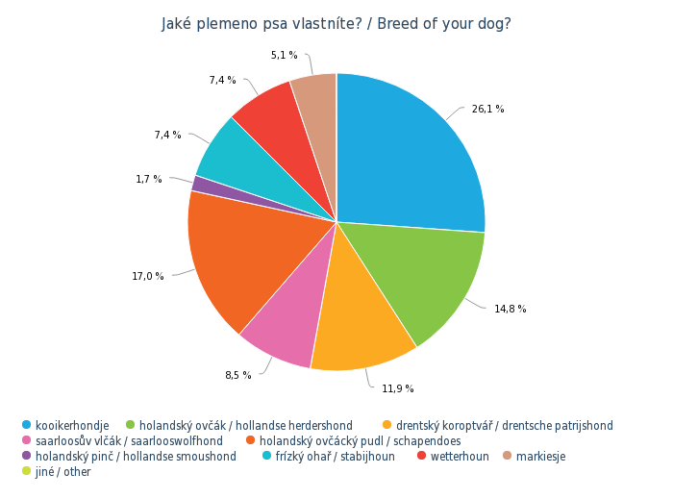

VRAAG 2: Geslacht van jouw hond?

We zien dat in de populatie van deze rassen zijn meer teefjes dan reutjes.

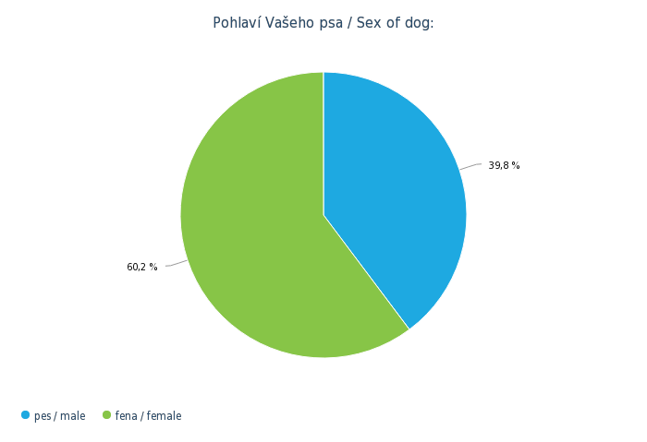

VRAAG 3: Hoe oud is jouw hond?

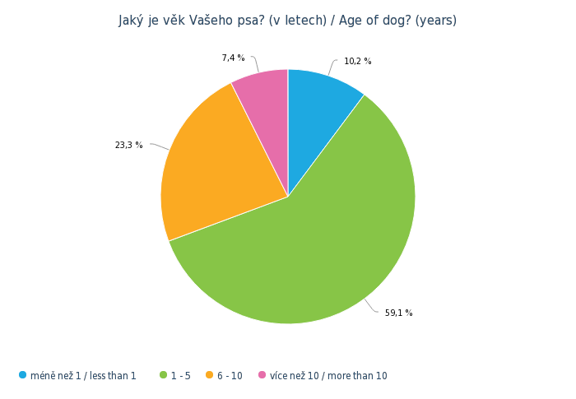In dit diagram zien we het leeftijd van de honden. We zien dat bijna 60% honden in de leeftijd tussen 1 en 5 jaar is. In deze leeftijd zijn de honden nog jong en vol van energie. Meestal hebben ze nog geen gezondheidsproblemen. Het gebeurt waarschijnlijk omdat in de laatste jaren de Nederlandse rassen meer populair worden, mensen deze rassen willen en daarom meer pups worden geboren.

VRAAG 4: Ben je tevreden met de eigenschappen van jouw hond?

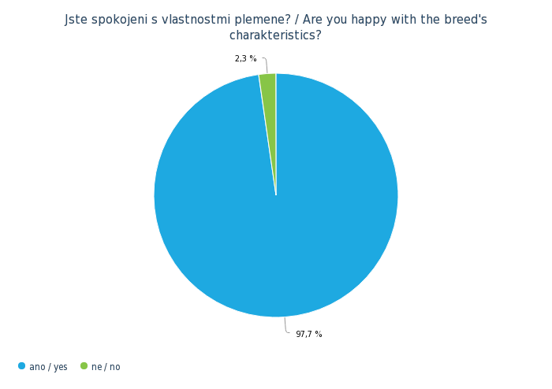Alleen 2,3% van eigenaars is niet tevreden. Het gaat om vier antwoorden van verschillende mensen die Friese Stabij, Hollandse Herder en twee Kooikerhondjes hebben. Behalve één persoon die het hetzelfde ras niet opnieuw wil kopen, willen de andere drie hetzelfde ras weer in het toekomst hebben. Daarom denk ik dat deze mensen niet tevreden zijn alleen met deze ene hond maar anders houden ze van het ras.

VRAAG 5: Ben je van plan om hetzelfde ras weer in de toekomst te hebben?

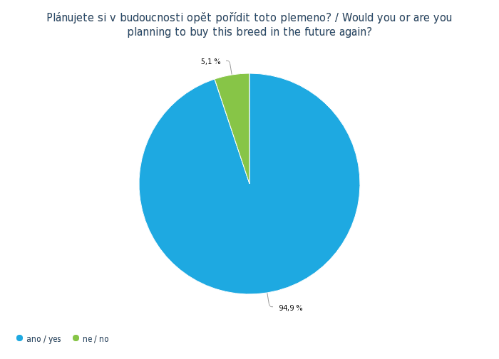5,1% mensen heb geantwoord dat ze hetzelfde ras niet weer willen. Dat zijn negen mensen. Vier van deze mensen heb ik hierboven verklaard.

VRAAG 6: Waar komt jouw hond vandaan?

In dit diagram zien we dat meer dan 60% honden van Nederland komt, bijna 15% van de honden komt uit Tsjechië en meer 20% komt uit andere landen. Tussen de andere landen zijn landen als: VS, Zwitserland, Luxemburg, Duitsland, België, Estland, Denemarken, Frans, Polen, Groot-Brittannië, Finland, Zweeds en Oostenrijk.

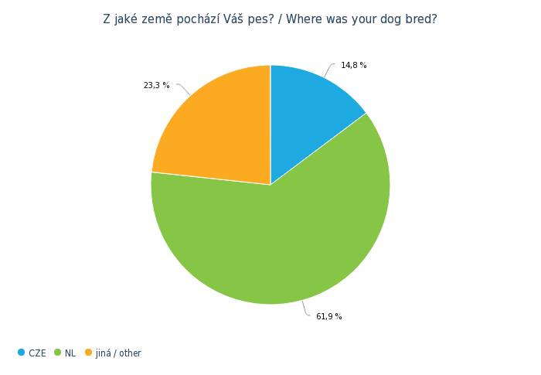

VRAAG 7: Waar kom je vandaan?

De meeste eigenaars die de enquête hebben ingevuld, komen uit Nederland. Uit Tsjechië heeft 25% van de mensen de enquête mensen ingevuld. 23% van de antwoorden komen uit andere landen: Noord Ierland, VS, Zuid Afrika, Zwitserland, Luxemburg, Duitsland, Finland, Oostenrijk, Hongarije, België, Noorwegen, Canada, Frans, Zweeds en Groot-Brittannië.

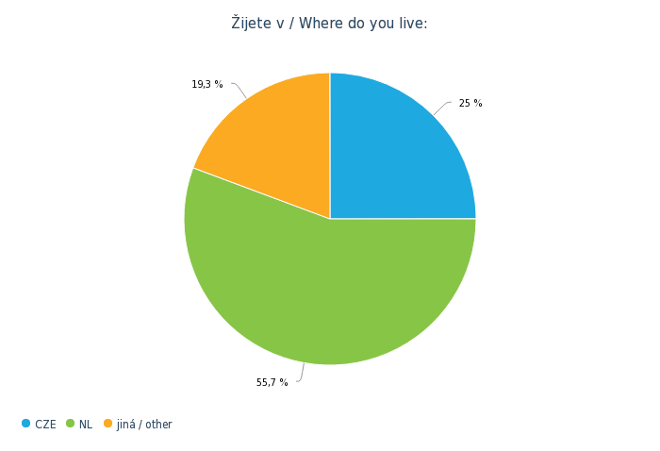

VRAAG 8: Oefen je agility?

Meer dan 50% van eigenaars heeft gezegd dat ze met hun hond agility oefenen.

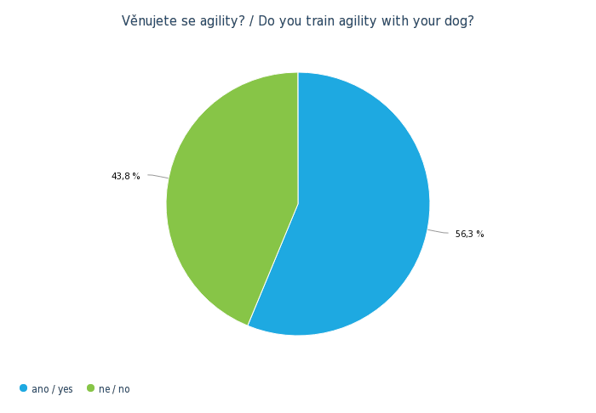

VRAAG 9: Als JA, welk is jouw niveau: beginner, gevorderd of wedstrijdloper?

Deze vraag wordt met de vorige vraag verbonden. Van de 56% die “ja” heeft geantwoord, zijn de meeste honden beginners. Dat betekent dat ze alleen eenvoudige dingen oefenen en goede basis voor het verdere werk doen. Waarschijnlijk bevat deze groep ook pups en jonge honden die hele eenvoudige oefeningen moeten doen zodat agility voor hen niet gevaarlijk wordt. De honden moeten eerst spieren en een goede lichamelijke conditie hebben om moeilijker oefeningen te doen.[30] Meer dan 30% van de eigenaars loopt met hun honden wedstrijden. De rest van de honden kennen wel alle of de meeste hindernissen maar ze worden nu nog voor de wedstrijden voorbereid of ze oefenen agility alleen voor het plezier.

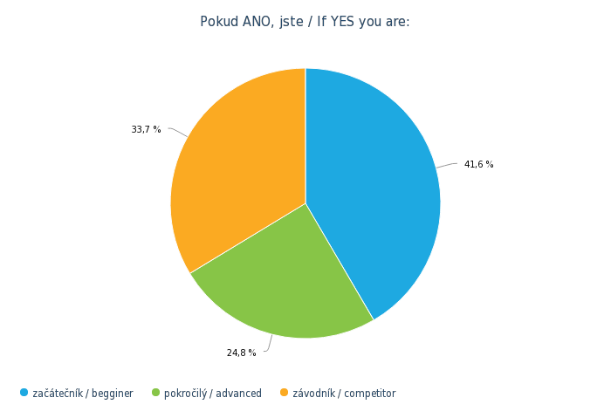

VRAAG 10: Oefen je nog andere sporten?

Verder heb ik naar de eigenaars gevraagd of ze met hun honden nog andere sporten oefenen. Naast agility is de meest geliefde sport gehoorzaamheid. Het is natuurlijk belangrijk in het alledaagse leven maar ook bij andere sporten. Hoewel het geen sport is zijn de tentoonstellingen een hele populaire activiteit. Bijna 30% mensen loopt met hun honden naar tentoonstellingen om hun hond te laten zien. Tussen de antwoorden “anders” waren ook sporten als: speuren, mantrailing, coursing, flyball, therapy of reddingsoefeningen. Sommige mensen oefenen met hun honden alleen agility of helemaal geen sport en de honden blijven alleen goede familievrienden en partners voor wandelingen en vooral voor het alledaagse leven. Zoals we kunnen zien, zijn de Nederlandse hondenrassen echt veelzijdige honden.

VRAAG 11: Heb je met jouw hond al bepaalde successen bereikt?

De antwoorden waren heel verschillend en ik heb successen in vele verschillende kynologische takken gevonden. De honden zijn heel succesvol bij tentoonstellingen, veel van hen hebben een nationaal of internationaal kampioen titel. Er zijn ook veel honden met agility successen, veel winaars van verschillende kampioenschappen. Verder staan tussen de antwoorden ook veel examens van gehoorzaamheid, jagen of hoeden.

VRAAG 12: Wanneer en hoe heb je het ras gevonden?

Ik vond het erg interessant hoe de eigenaars hun rassen hebben gevonden. Veel mensen hebben deze rassen in een boek of een hondenmagazine gezien of via het internet. Andere zijn hun tegenwoordige ras bij een tentoonstelling of bij wandeling ontmoet. Sommige hedendaagse eigenaars hebben hun ras dankzij een vriend of andere mensen gevonden, die al het ras hadden, of hadden er één in familie toen ze kinderen waren. Heel vaak wordt als de oorzaak ook een gelukkig toeval genoemd.

VRAAG 13: Waarom heb je dit ras gekozen?

Tenslotte wilde ik weten waarom de mensen voor hun ras hebben gekozen. De antwoorden waren verschillend maar de meeste eigenaars hebben hun hond gekozen wegens zijn uiterlijk, veelzijdigheid en vooral karakter. Vele mensen hebben ook als reden geschreven dat ze hun ras wegens intelligentie en gezondheid willen hebben. Sommige andere mensen hebben ook geschreven dat ze identieke hond zochten die ze vroeger al hadden.

* 1. Tsjechische antwoorden

Zoals verwacht zijn in de Tsjechische Republiek niet alle Nederlandse rassen vertegenwoordigd. Het Nederlandse hondenras die in Tsjechië het meest frequent is, is het Kooikerhondje. Verder zijn bij ons ook Hollandse Herders, Saarlooswolfhonden en ook twee Friese Stabij’s.

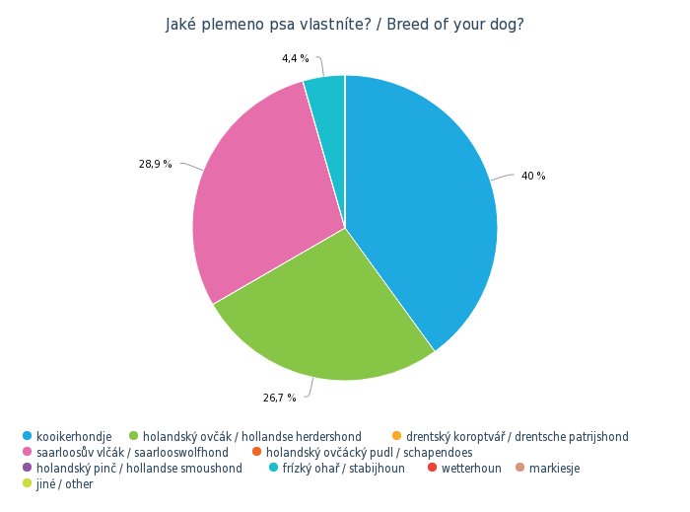

Er zijn meer teefjes dan reutjes. Volgens mij willen mensen de teven liever dan reuen om later pups te kunnen krijgen. In de toekomst is het mijns inziens mogelijk dan sommige Nederlandse hondenrassen in Tsjechië populair worden.

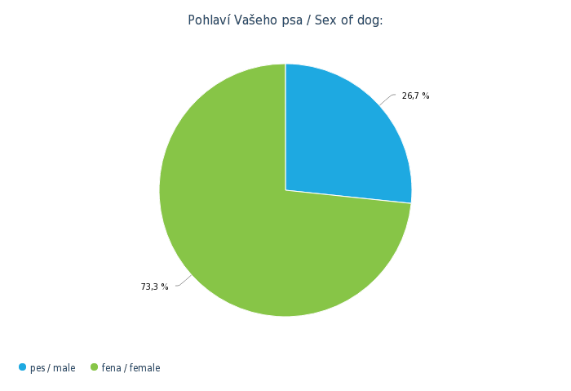

De honden in Tsjechië van deze rassen zijn meestal jonge honden. De reden kan zijn dat in dit land rassen nog nieuw zijn en de mensen in Tsjechië meer interesse in pups van deze rassen hebben.

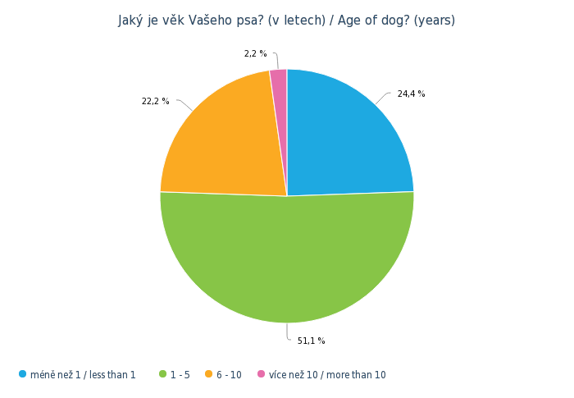

60% van de Nederlandse rassen in Tsjechië komt uit Tsjechië. Dat betekent dat ook in dit land de eigenaars met fokken van deze rassen beginnen. Meer dan 20% van de honden komen direct uit Nederland en bijna 18% van de honden komen uit andere landen: Zweden, Estland, België, Duitsland en Polen.

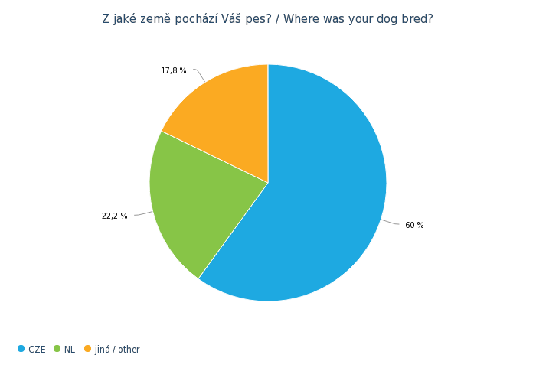

Omdat mijn scriptie vooral over agility gaat kunnen we op dit diagram zien hoeveel honden van deze rassen agility bij ons oefenen.

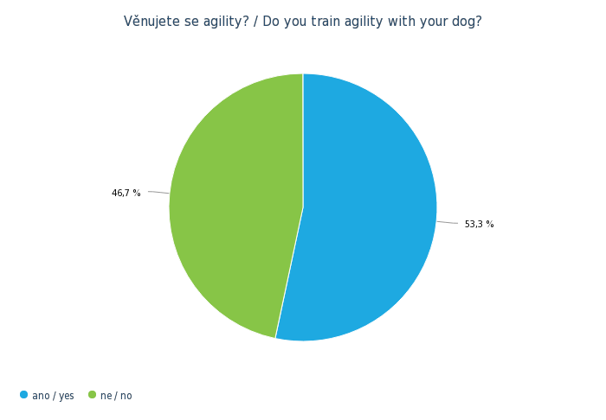

Ook in Tsjechië zijn de mensen natuurlijk bezig met andere hondensporten dan alleen de agility. Naast agility oefenen de Tsjechen het meest gehoorzaamheid en – overeenkomstig met de hierboven gepresenteerde resultaten – bezoeken ook de Tsjechische eigenaars tentoonstellingen. Wat de overige activiteiten betreft, oefenen de eigenaars met hun honden ook flyball, coursing en therapie.

Conclusie

Mijn scriptie heeft vier hoofdstukken. In het eerste hoofdstuk heb ik in het kort het leven met dieren voorgesteld. Ik heb mijn twee liefste diersoorten uitgekozen en deze keuze voor de paarden- en hondensporten gemotiveerd. Behalve de moderne paarden- en hondensport heb ik ook de hedendaagse gebruiken van deze dieren beschreven. Een speciaal hoofdstuk gaat over de zootherapieën.

Het grootste hoofdstuk gaat over de populaire hondensport agility. In dit deel heb ik kortom beschreven waar het in deze sport omgaat. De geschiedenis en de regels ervan zijn ook aan bod gekomen. Zoals beloofd in het begin van mijn scriptie, is er ook een vergelijking van de Nederlandse en Tsjechische agilityniveaus en resultaten te vinden.

Veel mensen beschouwen hun hond als een persoonlijkheid. Deze mensen verzorgen hun honden erg zorgzaam, bezoeken hondententoonstellingen of doen mee aan verschillende hondensporten. Daarnaast is ook honden fokken een heel interessant gebied. Elk land heeft zijn eigen ras. Er zijn landen waaruit vele beroemde hondenrassen voortkomen, maar er zijn ook landen die slechts weinig nationale rassen hebben.

In het derde hoofdstuk staat nadere informatie over de Nederlandse hondenrassen gepresenteerd. Dit deel is in mijn scriptie heel belangrijk, omdat ook de Nederlandse hondenrassen tot de verdere ontwikkeling van aan het cultuur van de nationale hondenrassen bijdragen. Hoewel er niet veel Nederlandse hondenrassen zijn en ze ook niet zo bekend in andere landen zijn, toch zijn ze populair in Nederland. In mijn scriptie worden deze Nederlandse hondenrassen beschreven. Ik heb door middel van complexe enquête uitgevoerd onder maar liefst 180 respondenten uit verschillende landen onderzocht hoe populair ze zijn en voor welke activiteiten ze inzetbaar zijn. In mijn scriptie wordt de toestand in het land van herkomst van de Nederlandse hondenrassen in Tsjechië vergeleken.

In mijn scriptie geef ik algemene informatie over de Nederlandse hondenrassen. De besproken hondenrassen zijn niet echt bekend in de wereld, daarom heb ik een kort onderzoek ernaar gedaan. Ik probeerde via de eigenaars van de desbetreffende hondenrassen belangrijke informatie betreffende hun motivatie, ervaringen en tevredenheid met de door hun gekozen ras te achterhalen. De resultaten van mijn enquête worden in het laatste hoofdstuk beschreven. Voor een betere weergave van de data worden de grafieken met percentuele resultaten betreffende de afzonderlijke antwoorden weergegeven, zodat er een vergelijking inzake de situatie van de Nederlandse hondenrassen in de wereld en in Tsjechië gemaakt kan worden.

Resumé

Moje bakalářská práce se zabývá především psím sportem agility a Nizozemskými plemeny psů a jejich využitím. Protože problematika agility a zvířat (především psů a jejich výcviku) jsou mým velkým koníčkem, chtěla jsem skrze svou práci podat krátký přehled sportů, pro které jsou zvířata nejčastěji využívána. Zároveň tato práce obsahuje charakteristiku agility a představuje neznámá nizozemská plemena, která jsou v zemi svého původu oblíbenými společníky, avšak mimo Nizozemsko nejsou téměř známá a rozšířená.

Tato práce je rozdělena do čtyř hlavních kapitol. První kapitola obsahuje stručnou charakteristiku zvířecích sportů, konkrétně koňských a psích. Kromě sportů je představeno rovněž využití těchto zvířat v moderní společnosti. Důvodem pro výběr těchto dvou živočišných druhů je jejich oblíbenost u široké veřejnosti a rovněž hojné využívání k nejrůznějším lidským aktivitám. Do této oblasti spadá využití jejich schopností při práci či jen pro zábavu.

Ve druhé kapitole je popsán psí sport agility, který se v posledních letech stal mezi kynology velkým hitem a velmi rychle se stal jedním z nejoblíbenějších kynologických sportů po celém světě. Vedle stručného přehledu historie a základní charakteristiky tohoto sportu je popsáno rovněž jeho rozšíření do České republiky a Nizozemska. Kromě toho jsou představena základní pravidla a průběh závodů v uvedených zemích, krátce zmínila vrcholové agility soutěže a vyzdvihla výsledky národních reprezentací obou zemí. V tomto kontextu jsou rovněž vyzdviženy úspěchy zmíněných nizozemských plemen.

Třetí kapitola je věnována právě nizozemským plemenům psů, která jsou mimo svou domovinu téměř neznámá. Vedle stručné charakteristiky jednotlivých plemen a jejich předpokladů pro sportovní využití je stručně popsán i jejich výskyt v České republice.

Poslední kapitola obsahuje shrnutí výsledků komplexního výzkumu realizovaného formou elektronického dotazníku na téma Nizozemská plemena psů a jejich využití ve sportu. Pomocí zobrazených grafů je možno porovnat, jaká je situace těchto vzácných plemen ve světě a v České republice.

Summary

This bachelor’s thesis primarily concerns the sport of dog agility, Dutch dog breeds and their use in society. Since agility and animals, especially dogs, and their training are my main hobby, in this thesis I wanted to give a short overview of the sports for which animals are most commonly used, the characteristics of agility and also of lesser-known Dutch breeds which are popular companions in their country of origin, while outside of the Netherlands are very uncommon.

This thesis is divided into four main chapters. The first chapter presents a brief coverage of animal sports, namely horse and dog sport. Apart from these sports, the practical use of these animals in the modern society is discussed. I chose these two species due to their popularity among the general public and widespread use for a variety of human activities, whether they are using their skills at work or just for fun.

The second chapter is devoted dog agility, which in recent years has become very popular in the field of cynology and very quickly became one of the most popular dog sports worldwide. I show a brief characterisation and history of this sport focusing on its popularization in the Czech Republic and the Netherlands. I compare the rules and procedures of competition events in these countries, briefly mentioning the top agility competitions, and highlight the results of national competitions in both countries. Finally, I focus on the above mentioned Dutch breeds and their success at the world championships.

The third chapter is devoted to the Dutch breeds of dogs that are almost unknown outside of their homeland. I give a brief characterisation of the different breeds, their requirements for sports use and popularity in the Czech Republic.

In the last chapter, I summarize the results of my survey on the topic of Dutch dog breeds and their use in sport. The current state of these rare breeds in the world and in the Czech Republic is compared using charts providing the results of the complex research carried out among 180 respondents in various countries.

Anotace

**Jméno**: Barbora Zelinková

**Katedra a fakulta:** Katedra nederlandistiky, FF UP Olomouc

**Název práce:** Dierensport met nadruk op agility bij honden in Tsjechië en Nederland

**Vedoucí práce:** Mgr. Milan Kříž, PhD.

**Počet znaků:** 90 019

**Počet příloh:** 24 stran

**Klíčová slova:** Drentský koroptvář, Drentsche Patrisijshond, Fríský ohař, Friese Stabij, Holandský ovčák, Hollandse Herder, Holandský ovčácký pudl, Schapendoes, Holandský pinč, Hollandse Smoushond, Kooikerhondje, Saarloosův vlčák, Saarlooswolfhond, Wetterhoun, agility, plemena psů, standard, chov, výcvik, využití, zvířecí sporty, Nizozemsko, Frísko, Česká republika

**Krátká charakteristika:**

Předmětem zkoumání mé bakalářské práce jsou národní nizozemská plemena psů a jejich rozšíření a využití ve sportu nejen v České republice. Práce je rozdělena na dvě pomyslné hlavní části, teoretickou a praktickou. V teoretické části se zabývám krátkou charakteristikou vybraných zvířecích sportů u koní a psů, velká kapitola je věnovaná agility, kde jsem se pokusila o srovnání nejen úrovně tohoto sportu v České republice a Nizozemsku, ale vypátrala jsem také a porovnala výsledky závodníků reprezentujících tyto státy na Mistrovství světa, které je nejdůležitějším agility závodem.

V praktické části prezentuji výsledky svého krátkého dotazníku, který byl zaměřen právě na nizozemská plemena psů a jejich využití ve sportu.

Cílem této práce je podat informace o výskytu, popularitě a sportovním využití málopočetných a ve světě téměř neznámých nizozemských plemen, která se v zemi svého původu těší velké oblibě.

Bronnen

LITERATUUR

* BENDA, JAROSLAV; DIVIŠOVÁ, KARINA; PODEŠŤOVÁ, MARTINA: *Agility – první krůčky*, Nakladatelství Plot, 2003, 153 s., ISBN: 80-86523-26-8
* DIVIŠOVÁ, KARINA; PODEŠŤOVÁ, MARTINA: *Agility pro pokročilé*, Nakladatelství Plot, 2009, 127 s., ISBN: 978-80-7428-008-5
* FOGLE, BRUCE: *Pes věrný přítel*, Euromedia Group: Knižní klub Praha, 2006, 288 s., ISBN: 80-242-1417-2
* LANGRISH, BOB; SWINNEOVÁ, NICOLA JANE: *Duch koní,* Nakladatelství Slovart, s. r. o., 2005, 256 s., ISBN: 80-7209-714-8
* NOHELOVÁ, EVA: *Retrívři a vodní psi*, Praha: Plot, 2013, 205 s., ISBN: 978-80-7428-170-9
* ŘÍHA, MARTIN: *Plemena psů*, Olomouc: Rubico, 2009, 314 s., ISBN: 978-80-7346-105-8

WEBPAGINA‘S

* <http://www.aarschotsehondenvrienden.jimdo.com/agility/geschiedenis/>
* <http://www.agilityclub.nl>
* <http://www.agilityclub.nl/fileadmin/user_upload/_temp_/Gids_20voor_20de_20beginnende_20wedstrijdloper_20jan_202008_DEF.pdf>
* <http://agilitynews.eu/?page_id=1264>
* <http://www.bokt.nl/>
* <http://brnensky.denik.cz/rozhovor/sef-jizdni-policie-jeden-policista-na-koni-vyda-za-deset-na-zemi-20130818.html>
* <http://www.ceska-krajina.cz/1379/divoci-kone-promenili-pastvinu-v-bylinkovou-zahradku-agresivni-traviny-vystridaly-lecivky/>
* <http://www.cmku.cz/index2.php?plemena_skupiny=vse>
* <https://cs.wikipedia.org/wiki/Ryt%C3%AD%C5%99sk%C3%BD_turnaj>
* <http://www.doggo.nl/>
* <http://www.equichannel.cz/kone-jsou-v-lese-stale-nenahraditelnymi-pomocniky>
* <http://www.fhn.nl/?page_id=293>
* <http://frontsideagility.blogspot.cz/p/olli.html>
* <http://www.grienenest.nl/dieren/honden>
* <http://www.hiporehabilitacebrno.cz/hiporehabilitace.htm>
* <http://hiporehabilitace-cr.com/hipoterapie/>
* <http://www.hollandseherder.nl>
* <http://www.hondensport.de/ipo.html>
* <http://www.imcanederland.nl/>
* <http://www.kchmpp.cz/plemena/holandsky_ovcak.html>
* <http://www.kchmpp.cz/plemena/saarloosuv_vlcak.html>
* <https://www.kfps.nl/HetFriesePaard/HetFriesepaard/Algemeneinformatie.aspx>
* <http://www.klubagility.cz/>
* <https://www.knhs.nl/>
* <http://www.kooikerhondje.info>
* <http://licg.nl/vx/praktisch/hond/aanschaf-en-verzorging/rasgroepen.html>
* <http://www.liviapivetta.com/images/regolamenti/Albo-DOro-AWC-Fci-Hall-Of-Fame-LiviaPivettaPiccinni.pdf>
* <http://www.lolabuland.com/about-us/>
* <https://www.markiesjesvereniging.nl/nl>
* <http://www.nederlandsehondenrassen.nl/nederlandserassen/rassen.htm>
* <https://nl.wikipedia.org/wiki/Koninklijk_Warmbloed_Paard_Nederland>
* <https://nl.wikipedia.org/wiki/Nederlands_trekpaard>
* <https://nl.wikipedia.org/wiki/Voltige>
* <http://www.nvsw.nl>
* <http://www.para-agility.nl/HISTORY%20IMCA%20&%20PAWC%202006.htm>
* <http://personal.inet.fi/luonto/luckynanas/kasvatit/bromussve.htm>
* <http://www.scoop.it/t/friese-stabij-honden>
* <http://www.selmy.cz/vlci-a-lide/domestikace/>
* <http://www.spektrumzdravi.cz/lecebne-pusobeni-zvirat-na-nase-zdravi-i-psychiku>
* <http://www.stajmyto.cz/dostihov%C3%BD%20sport.htm>
* <http://www.stenata.cz/stabyhoun/index.htm>
* <http://www.szh.nl/honden>
* <http://www.tyden.cz/rubriky/zdravi/zdravi/dejte-na-sve-psi-milacky-dokazou-vycenichat-rakovinu_276778.html>
* <http://www.thehealinghorse.be/index.php/nl/>
* <http://www.wolfdogs.cz/index.php/o-sav/72-ceskoslovensky-vlcak-versus-vlcak-saarloosuv5>
* <http://www.voltige.nl/>
* <http://www.wdsf.nl/>
* <http://zeldzamerassen.nl/het-groninger-paard/het-groninger-paard/>
* <http://www.zoologie.frasma.cz/domestikace/domaci%20zvirata.html>

BIJLAGEN

Bijlage A – citaten van het hoofdstuk Dierensport

**Bijlage A - I**: *“De manoeuvres zijn gebaseerd op het originele werk van de cowboys. Zij waren gebaat bij een paard dat met kleine hulpen geleid kon worden, dat snel omdraaide en daarna in een snelle galop de koe kon achtervolgen om hem vervolgens te blokkeren. Ze hadden daarbij het liefst nog 1 hand vrij zodat ze bijvoorbeeld een lasso konden hanteren.”* [31]

..........

**Bijlage A - II**: *“Springen is een van de meest populaire disciplines en samen met dressuur en eventing één van drie Olympische takken van paardensport. Paard en ruiter moeten een springparcours afleggen waar tussen de 10 en 13 hindernissen zijn opgesteld. Het doel is om dit parcours te springen zonder fouten te maken. Strafpunten worden uitgedeeld als er bijvoorbeeld een balk valt of het paard weigert. Het parcours moet bovendien binnen een vastgestelde tijd worden gesprongen.”[32]*

..........

**Bijlage A - III**: *“Samen met springen en eventing is dressuur één van de Olympische sporten en de enige vorm van paardensport tijdens de Paralympische Spelen. Het doel van dressuur is de ontwikkeling van het paard tot een ‘happy athlete’ door een harmonieuze en systematische opleiding. Daardoor wordt het paard soepel, ontspannen en los, maar ook tevreden en oplettend. Het paard en de ruiter begrijpen elkaar volledig: er is harmonie.”* [33]

..........

**Bijlage A - IV**: *“Een eventingwedstrijd bestaat uit drie onderdelen: een dressuurproef, een springparcours en de cross.”* [34]

..........

**Bijlage A - V**: *“Bij endurancewedstrijden rij je routes tussen de 25 en 160 kilometer door de natuur. Endurancewedstijden worden op tijd gereden, maar het welzijn van het paard staat voorop.”* [35]

..........

**Bijlage A - VI**: *“Bij aangespannen sport worden tuigpaarden, Friese paarden en Hackney's voor de wagen gereden en beoordeeld op hun 'wijze van gaan'. Dat wil zeggen hoe groot het zweefmoment van de draf is, of het paard zijn voorbenen ver genoeg naar voren zet, of hij zijn benen hoog genoeg optilt (knieactie) en zijn achterbenen goed gebruikt (krachtig ondertreedt). Bij meerdere paarden voor de wagen wordt bovendien beoordeeld of de paarden als één geheel optreden en in hoeverre ze gelijk zijn van kleur, type en bouw.” [36]*

..........

**Bijlage A - VII**: *“Bij het mennen zijn er verschillende typen wedstrijden: samengesteld wedstrijdmennen (SWM), dressuur, vaardigheid en minimarathon.” [37]*

..........

**Bijlage A - VIII**: *“Voltige is zoiets als turnen op een bewegend paard - dit in tegenstelling tot het paardvoltige als turnonderdeel, waarbij op het turntoestel paard wordt geturnd. Het paard loopt voltes aan een lange lijn, de longe, in stap, draf of in galop en heeft een speciale voltigeersingel om zijn buik, die is voorzien van handvatten. De meest gebruikte paardengang tijdens het voltigeren is een rustige galop.”* [38]

..........

**Bijlage A - IX**: ***“Reining is het dressuuronderdeel van western rijden. Naast reining bestaat de westernsport uit meer disciplines, zoals pleasure, trail, hunter en showmanship at halter.****”* [39]

..........

**Bijlage A - X**: *“Reining is afgeleid van het originele werk van cowboys uit de Verenigde Staten. Het is de dressuur onder de westerndisciplines. Bij reining rijden de ruiters een proef in galop. Het is de bedoeling om het paard met bijna onzichtbare hulpen van de benen en teugels (de 'reins') te leiden. In de proef zijn verschillende oefeningen verwerkt, zoals spins, cirkels, wissels en sliding stops. Alle oefeningen worden met de teugels in één hand gereden. De paarden worden beoordeeld op vloeiende uitvoering van de elementen alsmede op snelheid en spektakel.” [40]*

..........

**Bijlage A - XI**: *“Het Koninklijk Warmbloed Paard Nederland of KWPN-paard is het paard dat door het gelijknamige stamboek wordt goedgekeurd en ingeschreven. Zoals wel meer warmbloedfokprogramma's in Europa en de Verenigde Staten hanteert het KWPN een 'open' stamboek. Hierdoor zijn er nauwelijks specifieke kenmerken te omschrijven qua exterieur en karakter. Het KWPN is geen oud paardenras maar een modern type* [*warmbloedpaard*](https://nl.wikipedia.org/wiki/Warmbloedras) *dat speciaal gefokt wordt om te kunnen presteren in de top van de hedendaagse paardensport.” [41]*

..........

**Bijlage A - XII**: *“Het Nederlands trekpaard is een ras van koudbloedpaarden dat zijn oorsprong heeft in de Nederlandse paardenfokkerij sinds eind van de 19e eeuw. Het ras wordt met name in Zeeland in ere gehouden en staat daar, maar ook in de rest van het land, ook bekend als Zeeuws trekpaard.” [42]*

..........

**Bijlage A - XIII**: *“****Het Groninger paard is een zwaar gebouwd warmbloedpaard met drie goede basisgangen. Het is een zeldzaam, maar veelzijdig ras met een fijn karakter…*** *Groninger paarden kunnen langdurig grote werkprestaties leveren en hebben een goede gezondheid.” [43]*

..........

**Bijlage A - XIV**: *“Het Gelderse paard is een allround paard dat zowel onder het zadel als aangespannen gebruikt wordt. Bijzonder aan dit type paard is dat het zowel geschikt is voor topsport als voor recreatie. Door de veelzijdigheid kom je ze in diverse takken van de sport tegen van springen tot dressuur en mensport, maar ook bij recreatieruiters en –menners. Gelders bloed kom je in al deze disciplines tegen en daarom is het ras ook aantrekkelijk voor de fokkerij van warmbloedpaarden en tuigpaarden.” [44]*

..........

**Bijlage A - XV**: “*Er bestaan meer dan 330 rassen die door de Fédération Cynologique Internationale, of FCI, erkend zijn. De FCI is een wereldwijde organisatie die de registratie van hondenrassen en stambomen bijhoudt. Al deze rassen zijn onderverdeeld in tien rasgroepen. Deze onderverdeling is gedaan of afkomst, uiterlijke kenmerken en gebruik.” [45]*

..........

**Bijlage A - XVI**: *“IPO is er in 3 zwaartegradaties, te beginnen bij IPO I en eindigend met de koningsklasse IPO 3. In alle gradaties bestaat het IPO uit 3 afdelingen.”* [46]

..........

**Bijlage A - XVII**: *“Agility is de hardst groeiende vorm van hondensport in Nederland.” [47]*

..........

**Bijlage A - XVIII**: *“Echt teamwork tussen baas en hond, waarbij de hond perfect op de commando’s van de geleider reageert, dat het lijkt of zij samen op de maat van de muziek dansen. De hond voert diverse oefeningen uit zoals een slalom tussen de benen, een rondje om de geleider of een sprong over arm of been. De mogelijkheden zijn eindeloos en plezier voor baas en hond staat voorop!”* [48]

..........

**Bijlage A - XIX**: *“Dogfrisbee is een zeer intensieve sport voor de hond omdat de aangeboden frisbee’s constant getraceerd worden en er wordt uiterste concentratie gevraagd wanneer het gaat om de diversiteit van de aangeboden oefeningen.”* [49]

..........

**Bijlage A - XX**: *“Flyball is een sport waarbij je hond over vier hindernissen springt. Aan het einde van die vier hindernissen staat een apparaat waarin een tennisbal zit, je hond maakt een mooie draai op het apparaat, neemt de bal mee en springt terug over de vier hindernissen. Zodra de neus van jouw hond door de finish gaat, mag de volgende hond door de start/finish gaan.” [50]*

..........

**Bijlage A - XXI**: “*Hippotherapie, therapeutisch paardrijden of aangepast paardrijden is mensen behandelen met behulp van het paard. Het contact met het paard is een unieke ervaring waar je plezier aan beleeft. Maar waarmee je ook, op je eigen ritme, tot meer zelfstandigheid en zelfvertrouwen komt. Een paard berijden en verzorgen betekent bewegen, communiceren, ontspannen, genieten, luisteren en voelen. Met en door paarden worden fysieke, sociale en psychische grenzen verlegd. Hippotherapie is uitermate geschikt voor kinderen en volwassenen met problemen of een mentale en/of fysieke handicap.”* [51]

Bijlage B – citaten van het hoofdstuk Agility

**Bijlage B – I:** “*Behendigheid is een enorm leuke tak van hondensport, waarbij het samenspel tussen hond en baas voorop staat. Verder vraagt deze sport discipline, uithoudingsvermogen en durf van hond en baas.”* [52]

..........

**Bijlage B – II:** *“Met uitzondering van de hele grote rassen (St-Bernard, Newfoundlander etc.) of specifieke rassen waarbij het lichamelijk problemen oplevert om de hindernissen te nemen, kan deze sport door ieder ras beoefend worden. Mét of zonder stamboom.”* [53]

..........

**Bijlage B – III:** “*Agility is de hardst groeiende vorm van hondensport in Nederland. Heel veel bazen en hun honden beleven bijzonder veel plezier aan deze vorm van sport. Praktisch alle kynologieverenigingen en hondenscholen geven cursussen voor de recreatieve, beginnende en de gevorderde wedstrijdloper. Ook internationaal wordt agility steeds populairder. Volgens een laatste telling wordt deze sport nu al in 52 landen bedreven. Zowel recreatief als in wedstrijdverband is agility de populairste hondensport van dit moment.”* [54]

..........

**Bijlage B – IV:** “*In 1979 werd op de Winner-tentoonstelling in Amsterdam de eerste demonstratie agility in Nederland gegeven door KC de Hofstad uit Den Haag. Verdere introductie in Nederland vond plaats door de Nederlandse Vereniging voor Instructeurs in Hondenopleiding en -opvoeding (O&O)*.” [55]

..........

**Bijlage B – V:** “*Die nodigde een aantal Engelse instructeurs uit om demonstraties en trainingen te geven. De Engelsen kwamen in 1982 met een grote aanhangwagen met toestellen naar Nederland. Vergezeld door bestuursleden van O&O maakten zij een tournee langs Axel, de Hoekse Waard, Hoorn, Zwolle en Roermond.”* [56]

..........

**Bijlage B – VI:** *“Het IMCA-WK is ontstaan om ook rasloze honden de kans te geven zich op mondiaal niveau aan elkaar te meten. Aan het IMCA mogen zowel ras- als rasloze honden meedoen, ook hiervoor moet je je via een nationaal voorronden systeem kwalificeren.”* [57]

..........

**Bijlage B – VII:** “*Tijdens de IMCA wordt tevens het WK-Paragility georganiseerd. Dit WK is speciaal voor handlers met een handicap.”* [58]

..........

**Bijlage B – VIII:** “*Elk jaar wordt in een ander land de European Open georganiseerd. Deze wedstrijd wordt steeds populairder en door de grote interesse van deelnemers moet je je ook hiervoor eerst kwalificeren.”* [59]

..........

**Bijlage B – IX:** *“Het eerste evenement dat onder de vlag van de WDSF ( = World Dutch Shepherd Federation) werd georganiseerd, was het Wereldkampioenschap IPO in 2014 in Hoogkerk, Nederland. Dit was een geweldige start waarbij 26 combinaties waren ingeschreven.”* [60]

..........

**Bijlage B – X:** *“De doelstelling van de WDSF is om zich niet tot alleen IPO te beperken, maar zich te richten op “sportieve actie met de Hollandse Herder” in bredere zin. We zijn dan ook trots om te kunnen melden, dat op ons wedstrijdweekend van volgend jaar, dat in de Tsjechische stad Kolín gehouden wordt, niet alleen het wereldkampioenschap IPO zal plaatsvinden, maar ook kampioenswedstrijden in Obedience en Agility. Aan deze laatste twee wedstrijden is echter niet de titel “Wereldkampioen” verbonden voor de winnaar. Hopelijk is dat in de toekomst wel mogelijk.”* [61]

Bijlage C – citaten van het hoofdstuk Nederlandse hondenrassen

**Bijlage C – I:** *“Het Nederlandse Kooikerhondje is een gevoelige, intelligente en levendige hond. Hij hecht zich erg aan zijn eigenaar, kan eenkennig zijn en is terughoudend naar onbekenden. Kooikerhondjes zijn sportief en alert en hebben vrij veel beweging nodig. Het Nederlandse Kooikerhondje past bij een stabiele eigenaar die vriendelijk maar duidelijk leiding geeft en graag samen met zijn hond actief bezig is.”* [62]

..........

**Bijlage C – II:** *“De Hollandse Herdershond is een intelligente, actieve werkhond. Hij is gevoelig, trouw en gehecht aan zijn gezin. Hij is zelfstandig maar kan met een consequente begeleiding prima leren gehoorzamen. Hollandse Herders hebben veel beweging en ook geestelijke uitdaging nodig. De Hollandse Herdershond past bij een sportieve, stabiele eigenaar die de hond rustig maar duidelijk leiding geeft en veel met zijn hond wil ondernemen.” [63]*

..........

**Bijlage C – III:** *“De Nederlandse Schapendoes is een alerte, levendige en vrolijke hond. Hij is gevoelig, intelligent en waaks. Hij werkt graag samen met zijn eigenaar maar is ook eigengereid. De Schapendoes is speels en heeft veel beweging en uitdaging nodig. De Nederlandse Schapendoes past bij een actieve eigenaar die hem consequent opvoedt, hem veel beweging en denkwerk geeft en niet opziet tegen de noodzakelijke vachtverzorging.”* [64]

..........

**Bijlage C – IV:** *“De Saarlooswolfhond staat vrij dicht bij de natuur en is daardoor nogal terughoudend en voorzichtig. Hij is zelfstandig en eigenzinnig en zal nooit heel gehoorzaam worden, maar is tegelijk enorm aan zijn gezin gehecht. Hij heeft vrij veel behoefte aan beweging.”* [65]

..........

**Bijlage C – V:** *“De Hollandse Smoushond is een vriendelijke, vrolijke hond. Hij is aanhankelijk, gevoelig en intelligent. Hollandse Smoushonden zijn sportief en speels. De Hollandse Smoushond past bij een eigenaar die zijn hond consequent en vriendelijk opvoedt en het leuk vindt om samen met de hond actief te zijn.”* [66]

..........

**Bijlage C – VI:** *“De Drentsche Patrijshond is een vrolijke, zachte en aanhankelijke hond. Hij is gevoelig en gehecht aan zijn gezin. Ook is de Drent actief, speels, intelligent en soms eigenwijs. Hij heeft veel beweging en geestelijke uitdaging nodig”* [67]

..........

**Bijlage C – VII:** *“De Stabijhoun is een aanhankelijke, actieve en intelligente hond. Hij is gevoelig en gehecht aan zijn gezin, maar ook zelfstandig en soms eigenwijs. Hij heeft vrij veel beweging nodig. De Stabijhoun past bij een sportieve, geduldige eigenaar die zijn hond rustig maar ook enthousiast begeleidt.”* [68]

..........

**Bijlage C – VIII:** *“De Wetterhoun is een onafhankelijke, eigengereide maar trouwe hond. Hij is gevoelig en gehecht aan zijn eigenaar maar hard voor zichzelf en een doorzetter. Een Wetterhoun is graag buiten. Hij is waaks en terughoudend naar vreemden. De Wetterhoun past bij een ervaren, geduldige eigenaar die zijn hond consequent maar vriendelijk opvoedt en een goede band met hem opbouwt.”* [69]

..........

**Bijlage C – IX:** *“Als enig Nederlands ras heeft het nog geen F.C.I. erkenning ondanks de aanzienlijke populatie en uniform nageslacht. Het ras Markiesje, "de zwarte parel van de Nederlandse kynologie", wordt d.m.v. een terugfokprogramma al vanaf 1979 gefokt en geregistreerd bij de Raad van Beheer op Kynologisch Gebied in Nederland en heeft inmiddels een populatie van meer dan 1800 Markiesjes bereikt, alleen al in 2008 zijn er meer dan 30 nesten geboren waarvan een aanzienlijk gedeelte weer ingezet zal worden voor de verdere opbouw van het ras.”* [70]

..........

**Bijlage C – X:** “*Het Markiesje is een vriendelijke, intelligente en beweeglijke hond. Hij is aanhankelijk, gevoelig en het liefst in het gezelschap van mensen. Daarnaast houdt hij van sportieve activiteiten. Het Markiesje past bij een eigenaar die veel tijd heeft voor zijn hond en het leuk vindt om samen bezig te zijn.”* [71]

Bijlage D – beelden van het hoofdstuk Dierensport

**Bijlage D – I:**Springen[72]

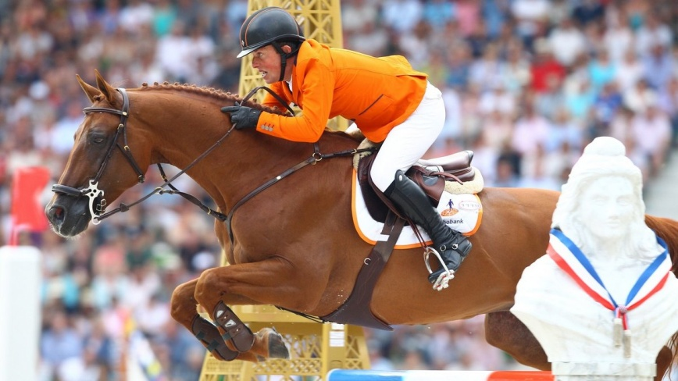

**Bijlage D – II:**Dressuur - Het Koninklijke Warmbloed Nederlandse paard [73] 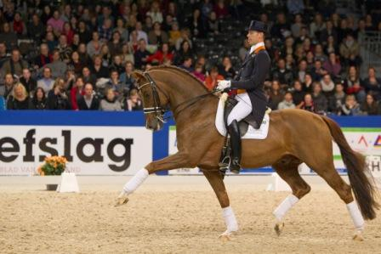

**Bijlage D – III:**Aangespannen sport – Friese paarden[74]

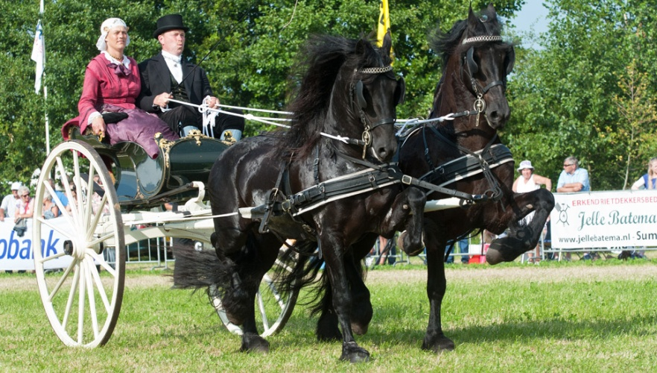

**Bijlage D – IV:**Het Friese paard[75]

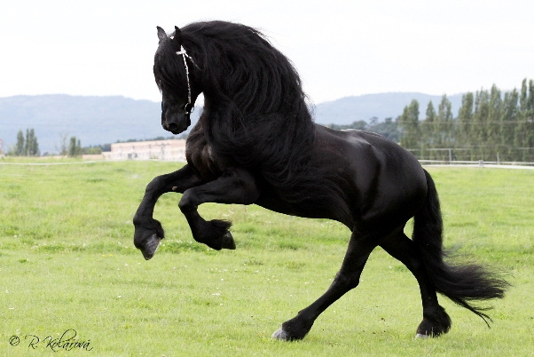

**Bijlage D – V:**De Koninklijke Warmbloed Paard Nederland[76]

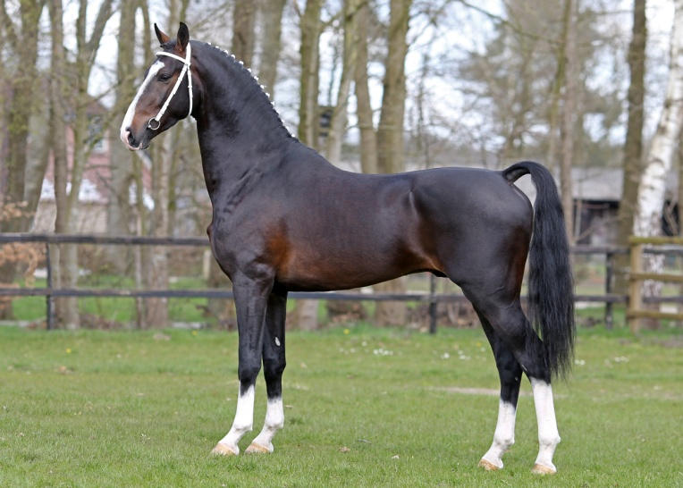

**Bijlage D – VI:**Het Nederlandse trekpaard[77]

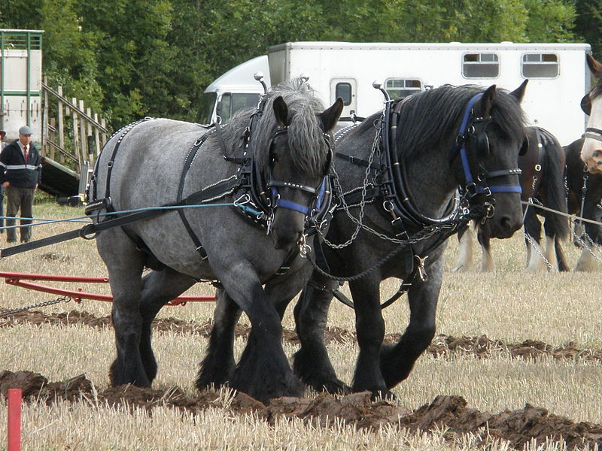

**Bijlage D – VII:**Het Groninger paard[78]

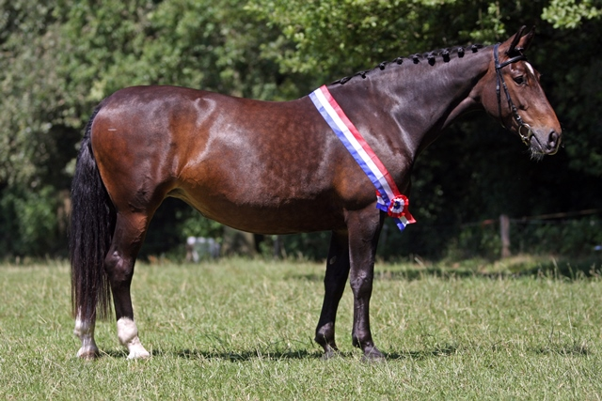

**Bijlage D – VIII:**Het Gelderse paard[79]

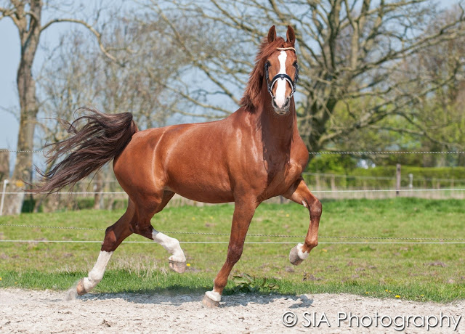

**Bijlage D – IX:** Hipotherapie[80] **Bijlage D – X:**Canistherapie[81]

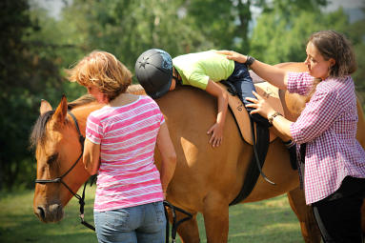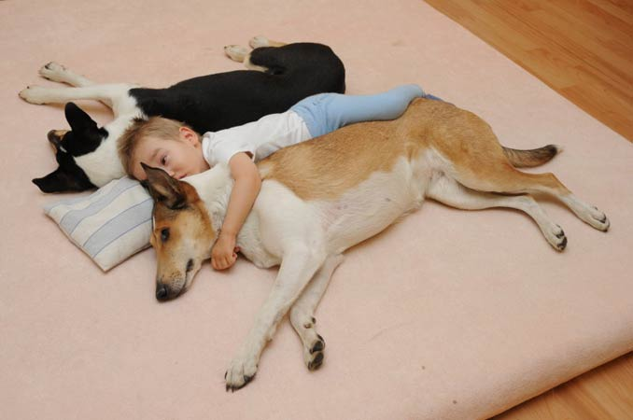

Bijlage E – beelden van het hoofdstuk Agility

**Bijlage E - I:** Het Agility Wereldkampioenschap 2012, Liberec[82]

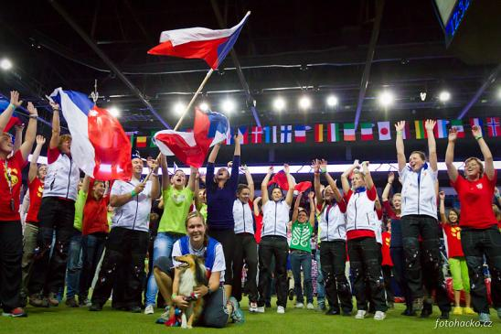

**Bijlage E - II:** “Agility World Championship Hall of Fame” – categorie individueel SMALL

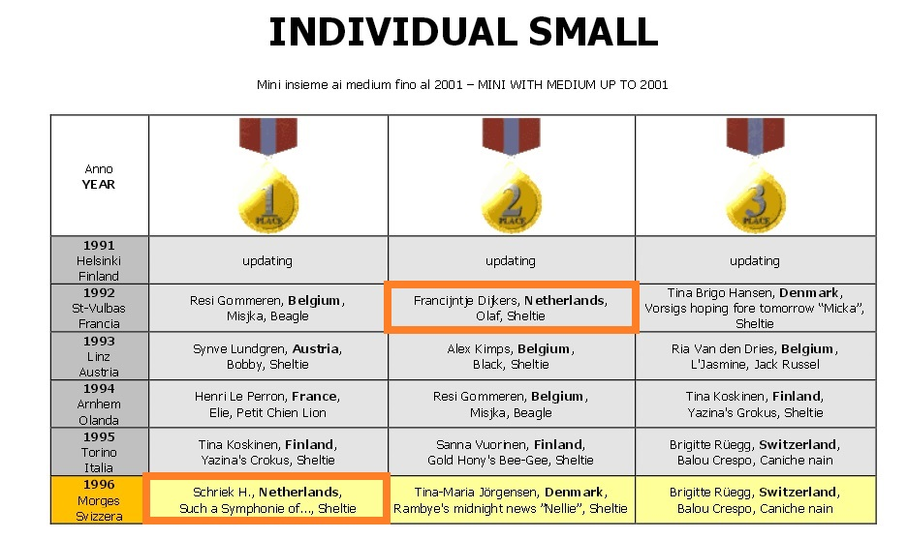

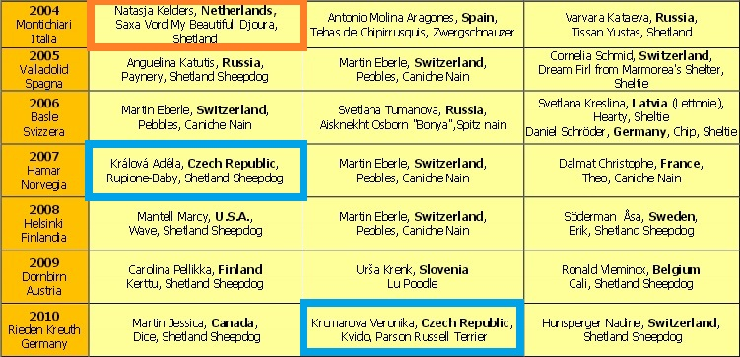

**Bijlage E - III:** “Agility World Championship Hall of Fame” – categorie individueel MEDIUM

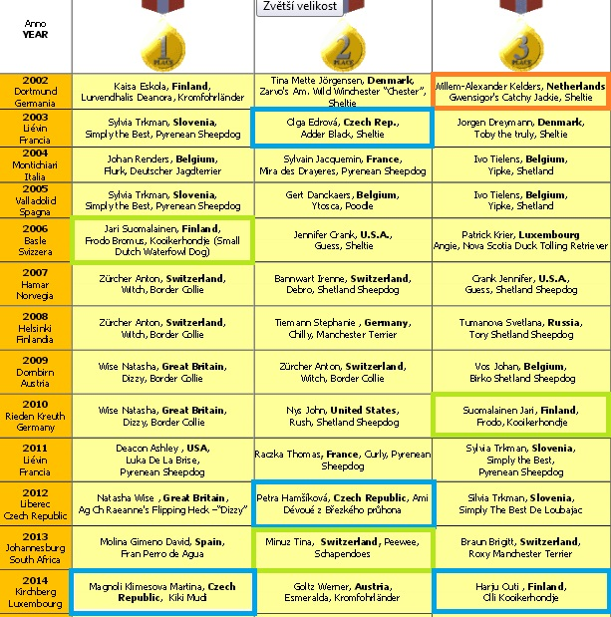

**Bijlage E - IV:** “Agility World Championship Hall of Fame” – categorie individueel LARGE

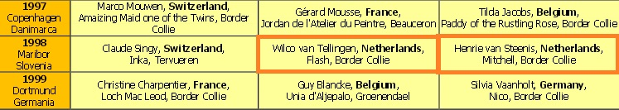

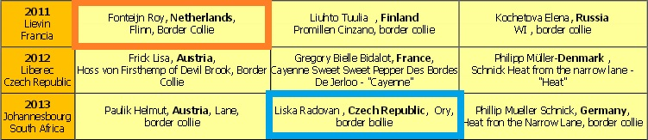

**Bijlage E - V:** “Agility World Championship Hall of Fame” – categorie teams SMALL

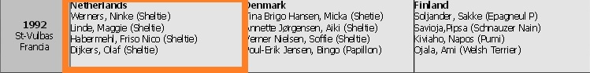

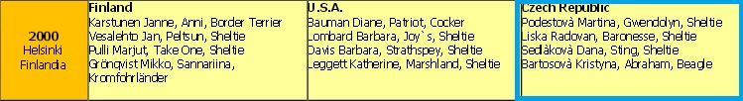

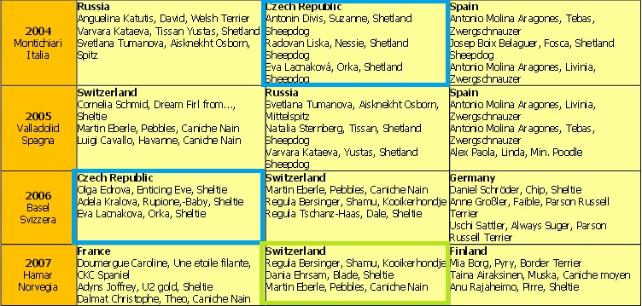

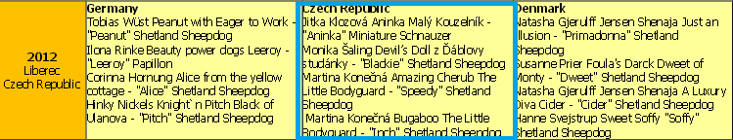

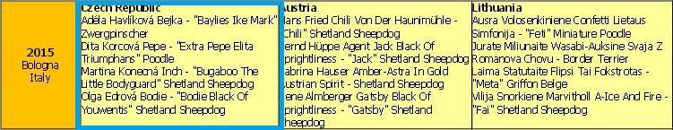

**Bijlage E - VI:** “Agility World Championship Hall of Fame” – categorie teams MEDIUM

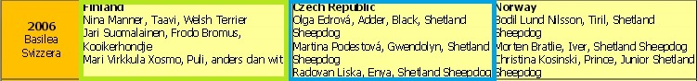

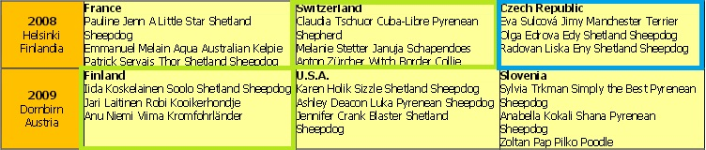

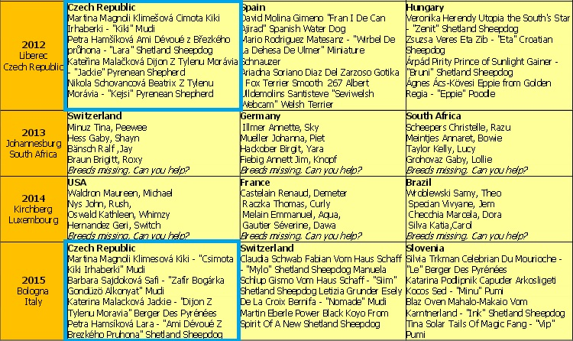

**Bijlage E - VII:** “Agility World Championship Hall of Fame” – categorie teams LARGE

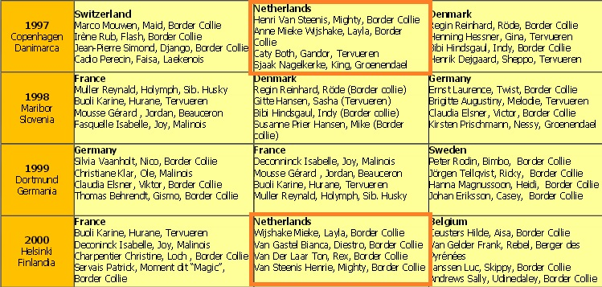

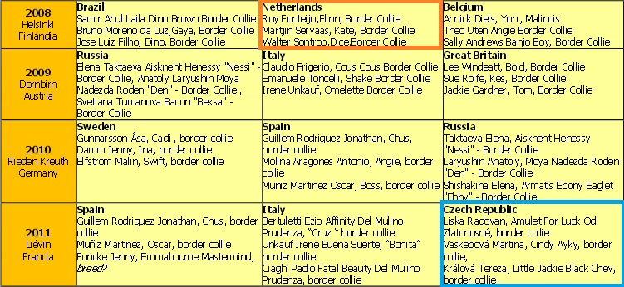

Bijlage F – beelden van het hoofdstuk Nederlandse hondenrassen

**Bijlage F – I:** Kooikerhondje[83]

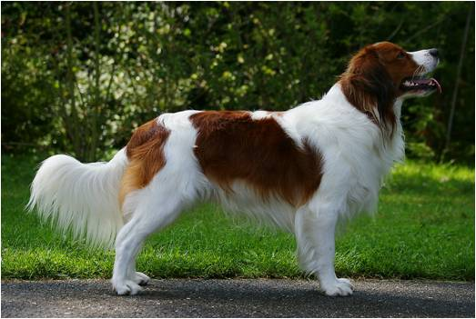

**Bijlage F – II:** Kooikerhondje bij agility, Het Agility Wereldkampioenschap 2012, Liberec[84]

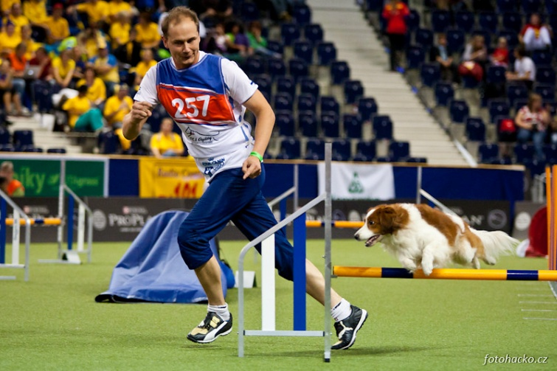

**Bijlage F – III:** Hollandse Herdershond - korthaar[85]

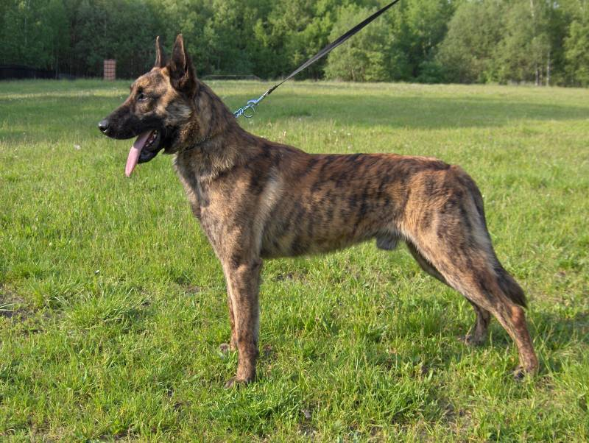

**Bijlage F – IV:** Hollandse Herder – korthaar bij verdedigingsdienst[86]

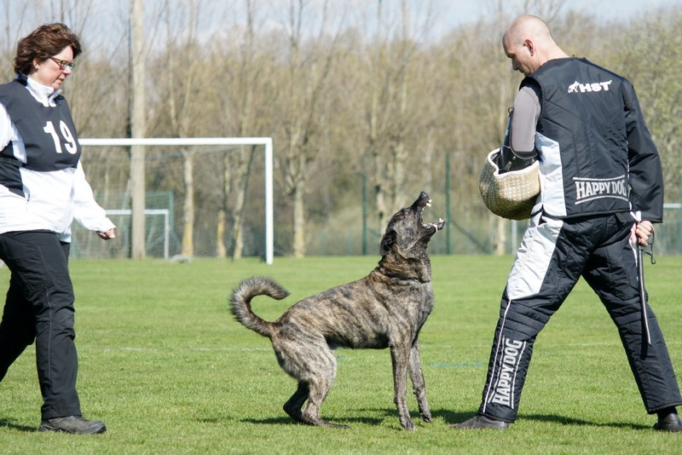

**Bijlage F – V:** Hollandse Herdershond – langhaar[87]

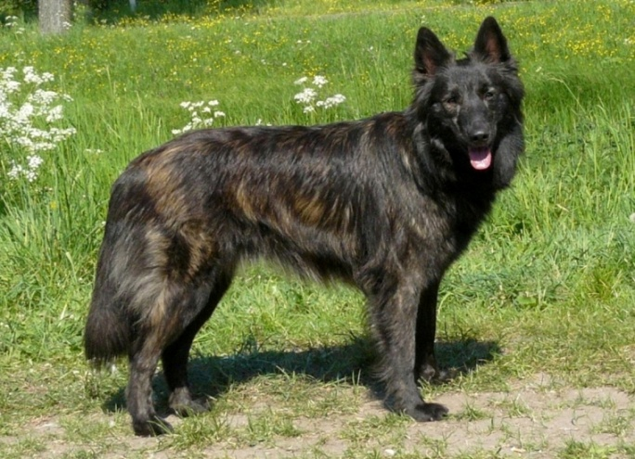

**Bijlage F – VI:** Hollandse Herdershond – ruwhaar[88]

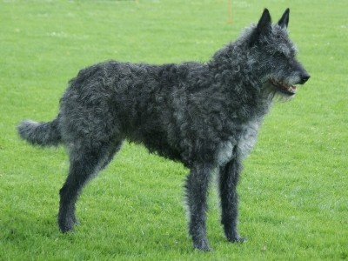

**Bijlage F – VII:** Schapendoes[89]

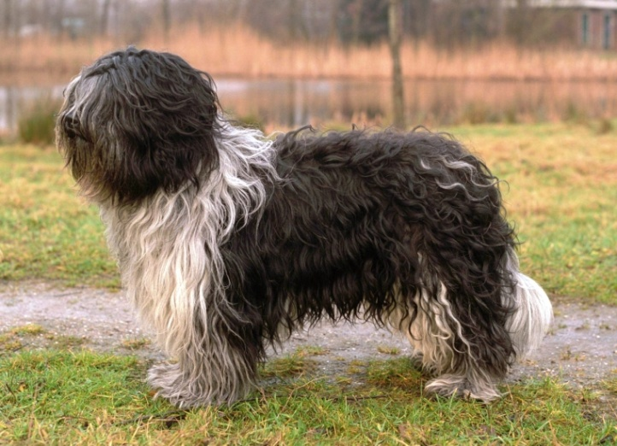

**Bijlage F – VIII:** Schapendoes bij obedience[90]

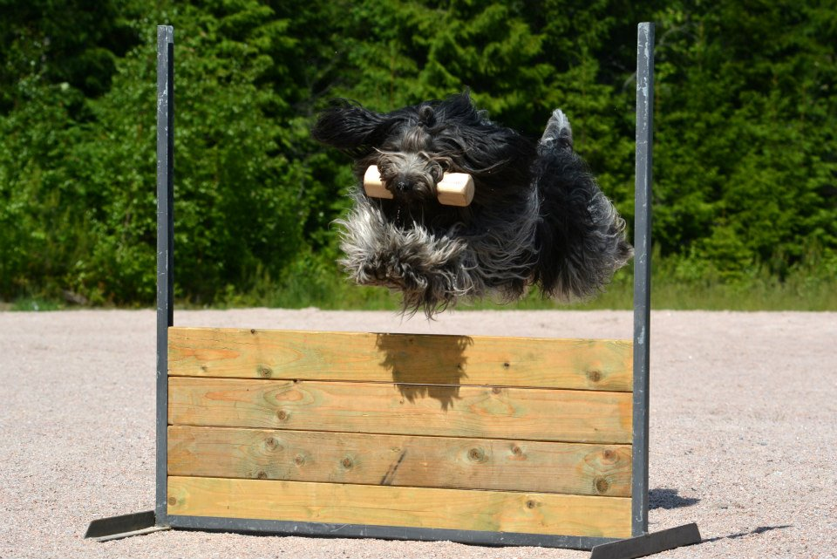

**Bijlage F – IX:** Saarlooswolfhond[91]

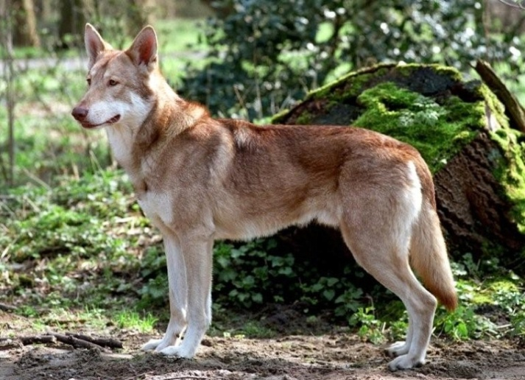

**Bijlage F – X:** Hollandse Smoushond[92]

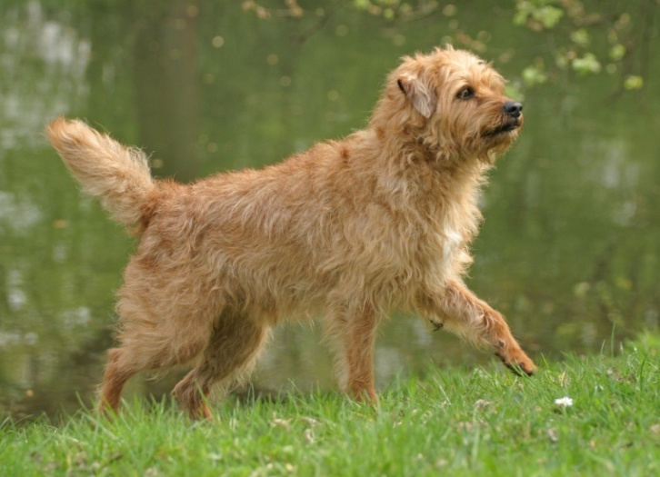

**Bijlage F – XI:** Drentsche Patrijshond[93]

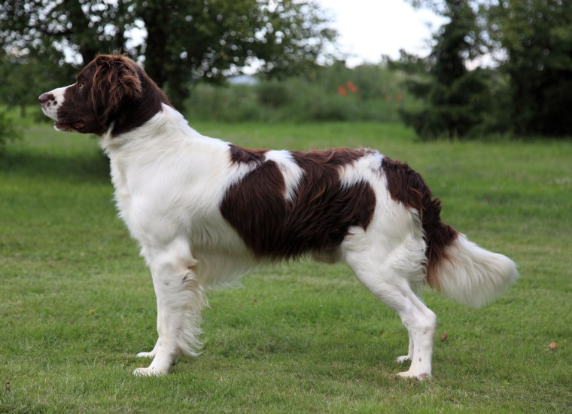

**Bijlage F – XII:** Drentsche Patrijshond bij werken[94]

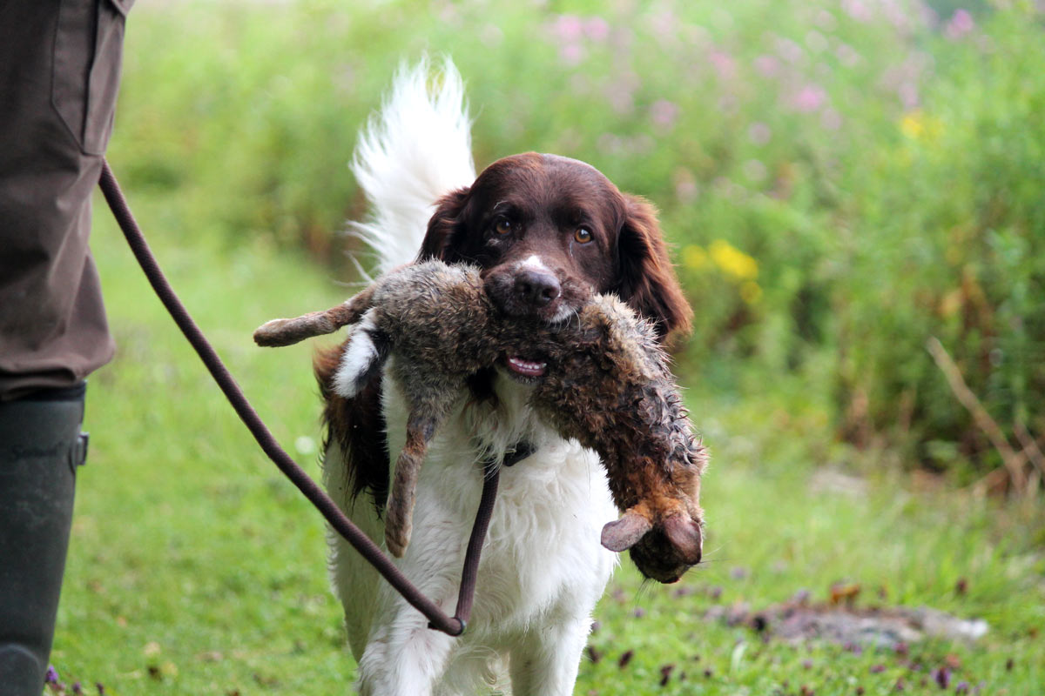

**Bijlage F – XIII:** Friese Stabyhoun[95]

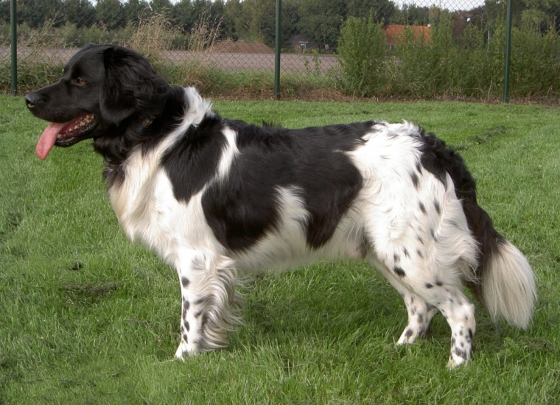

**Bijlage F – IV:** Wetterhoun[96]

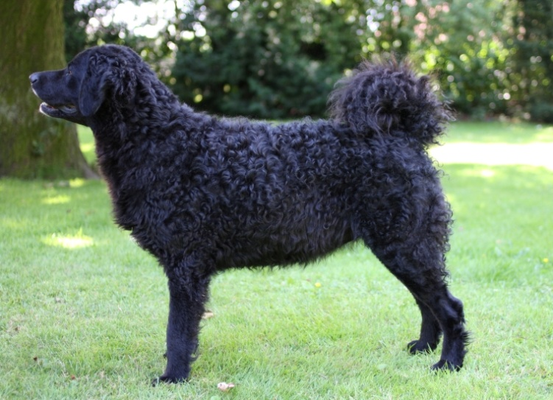

**Bijlage F – V:** Markiesje[97]

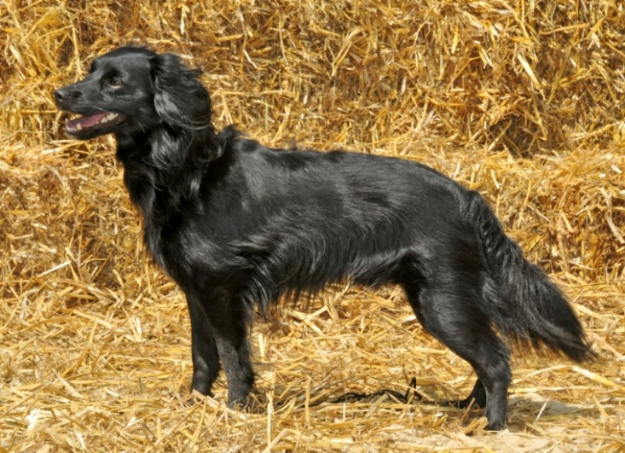

1. http://hiporehabilitace-cr.com/hipoterapie/
2. http://www.equichannel.cz/kone-jsou-v-lese-stale-nenahraditelnymi-pomocniky
3. http://brnensky.denik.cz/rozhovor/sef-jizdni-policie-jeden-policista-na-koni-vyda-za-deset-na-zemi-20130818.html
4. http://www.ceska-krajina.cz/1379/divoci-kone-promenili-pastvinu-v-bylinkovou-zahradku-agresivni-traviny-vystridaly-lecivky/
5. https://cs.wikipedia.org/wiki/Ryt%C3%AD%C5%99sk%C3%BD_turnaj
6. http://www.stajmyto.cz/dostihov%C3%BD%20sport.htm
7. https://www.kfps.nl/HetFriesePaard/HetFriesepaard/Algemeneinformatie.aspx
8. http://www.selmy.cz/vlci-a-lide/domestikace/
9. http://www.tyden.cz/rubriky/zdravi/zdravi/dejte-na-sve-psi-milacky-dokazou-vycenichat-rakovinu_276778.html
10. http://www.spektrumzdravi.cz/lecebne-pusobeni-zvirat-na-nase-zdravi-i-psychiku
11. http://www.hiporehabilitacebrno.cz/hiporehabilitace.htm
12. http://aarschotsehondenvrienden.jimdo.com/agility/geschiedenis/
13. http://www.klubagility.cz/node/default/10
14. http://www.klubagility.cz/node/default/11
15. http://www.agilityclub.nl/fileadmin/user_upload/_temp_/Gids_20voor_20de_20beginnende_20wedstrijdloper_20jan_202008_DEF.pdf
16. http://www.agilityclub.nl/fileadmin/user_upload/_temp_/Gids_20voor_20de_20beginnende_20wedstrijdloper_20jan_202008_DEF.pdf
17. http://www.liviapivetta.com/images/regolamenti/Albo-DOro-AWC-Fci-Hall-Of-Fame-LiviaPivettaPiccinni.pdf
18. http://www.klubagility.cz/?vp-page=8
19. http://agilitynews.eu/?page_id=2054
20. http://www.imcanederland.nl/
21. http://www.klubagility.cz/node/default/52
22. http://www.wdsf.nl/world-championship-2016/?lang=nl
23. http://www.wdsf.nl/world-championship-2016/?lang=nl
24. http://www.liviapivetta.com/images/regolamenti/Albo-DOro-AWC-Fci-Hall-Of-Fame-LiviaPivettaPiccinni.pdf
25. http://www.lolabuland.com/about-us/
26. http://www.liviapivetta.com/images/regolamenti/Albo-DOro-AWC-Fci-Hall-Of-Fame-LiviaPivettaPiccinni.pdf
27. http://www.nederlandsehondenrassen.nl/nederlandserassen/rassen.htm
28. http://www.wolfdogs.cz/index.php/o-sav/72-ceskoslovensky-vlcak-versus-vlcak-saarloosuv5
29. http://www.stenata.cz/stabyhoun/frisky-ohar-stenata.htm
30. http://katachyon.lerl.info/view.php?cisloclanku=2008030004
31. https://www.knhs.nl/wedstrijden/disciplines/reining/wat-is-reining/
32. https://www.knhs.nl/wedstrijden/disciplines/springen/
33. https://www.knhs.nl/wedstrijden/disciplines/dressuur/
34. https://www.knhs.nl/wedstrijden/disciplines/eventing/
35. https://www.knhs.nl/wedstrijden/disciplines/endurance/
36. https://www.knhs.nl/wedstrijden/disciplines/aangespannen-sport/
37. https://www.knhs.nl/wedstrijden/disciplines/mennen/
38. https://nl.wikipedia.org/wiki/Voltige
39. https://www.knhs.nl/wedstrijden/disciplines/reining/wat-is-reining/
40. https://www.knhs.nl/wedstrijden/disciplines/reining/wat-is-reining
41. https://nl.wikipedia.org/wiki/Koninklijk_Warmbloed_Paard_Nederland
42. https://nl.wikipedia.org/wiki/Nederlands_trekpaard
43. http://zeldzamerassen.nl/het-groninger-paard/het-groninger-paard/
44. http://www.bokt.nl/wiki/Gelders_paard
45. http://licg.nl/vx/praktisch/hond/aanschaf-en-verzorging/rasgroepen.html
46. http://www.hondensport.de/ipo.html
47. http://www.agilityclub.nl/fileadmin/user_upload/_temp_/Gids_20voor_20de_20beginnende_20wedstrijdloper_20jan_202008_DEF.pdf
48. http://www.doggo.nl/artikelen/hondensport/dogdance.php
49. http://www.doggo.nl/artikelen/hondensport/dogfrisbee.php
50. http://www.doggo.nl/artikelen/hondensport/flyball.php
51. http://www.thehealinghorse.be/index.php/nl/
52. http://www.fhn.nl/?page_id=293
53. http://www.fhn.nl/?page_id=293
54. http://www.agilityclub.nl/fileadmin/user_upload/_temp_/Gids_20voor_20de_20beginnende_20wedstrijdloper_20jan_202008_DEF.pdf
55. http://www.agilityclub.nl/fileadmin/user_upload/_temp_/Gids_20voor_20de_20beginnende_20wedstrijdloper_20jan_202008_DEF.pdf
56. http://www.agilityclub.nl/fileadmin/user_upload/_temp_/Gids_20voor_20de_20beginnende_20wedstrijdloper_20jan_202008_DEF.pdf
57. http://www.agilityclub.nl/fileadmin/user_upload/_temp_/Gids_20voor_20de_20beginnende_20wedstrijdloper_20jan_202008_DEF.pdf
58. http://www.agilityclub.nl/fileadmin/user_upload/_temp_/Gids_20voor_20de_20beginnende_20wedstrijdloper_20jan_202008_DEF.pdf
59. http://www.agilityclub.nl/fileadmin/user_upload/_temp_/Gids_20voor_20de_20beginnende_20wedstrijdloper_20jan_202008_DEF.pdf
60. http://www.wdsf.nl/world-championship-2016/?lang=nl
61. http://www.wdsf.nl/world-championship-2016/?lang=nl
62. http://www.rashondengids.nl/7vf/informatie-per-ras/nederlandse-kooikerhondje
63. http://www.rashondengids.nl/7v9/informatie-per-ras/hollandse-herdershond
64. http://www.rashondengids.nl/7vg/informatie-per-ras/nederlandse-schapendoes
65. http://www.rashondengids.nl/7vl/informatie-per-ras/saarlooswolfhond
66. http://www.rashondengids.nl/7vb/informatie-per-ras/hollandse-smoushond
67. http://www.rashondengids.nl/7v2/informatie-per-ras/drentsche-patrijshond
68. http://www.rashondengids.nl/7vn/informatie-per-ras/stabijhoun
69. http://www.rashondengids.nl/7vq/informatie-per-ras/wetterhoun
70. https://www.markiesjesvereniging.nl/nl/het-markiesje/de-toekomst-markiesje.html
71. http://www.rashondengids.nl/7vd/informatie-per-ras/markiesje
72. http://www.stegen.net/2014/09/weg-nederlandse-springruiters-imponeren-met-goud/
73. Auteur: www.hippofoto.be, http://www.kwpn.nl/2013/01/sterk-deelnemersveld-vho-show-dressuur/
74. http://www.friesepaardenconcoursen.nl/organisatie/
75. Auteur: R. Kolářová, http://www.friesianhorse.cz/baron.php
76. Auteur*:* Sandra Nieuwendijk, http://www.kwpn.org/2015/06/kwpn-harness-horse-stallion-hermanus-to-america/
77. http://www.allesoverpaarden.be/nerderlandstrek.htm
78. http://zeldzamerassen.nl/het-groninger-paard/het-groninger-paard/
79. SIA Photography, http://www.bokt.nl/forums/viewtopic.php?f=53&t=1781983
80. http://www.hiporehabilitacebrno.cz/hiporehabilitace.htm
81. http://www.canisterapie-zlin.cz/adettka-leja-a-krystufek.php
82. Auteur: Pavel Humpolec, http://fotohacko.cz/agility-world-championship
83. http://www.kooikerhondje.info/o-plemeni/standart/
84. Auteur: Pavel Humpolec, http://fotohacko.cz/2012/agility-world-championship/3c-medium-jumping/
85. http://www.wapini.cz/pes/camperio-luigi-wapini-von-folge-cmku-hhk-78-04
86. http://www.wdsf.nl/fotos-wereldkampioenschap-2015/nggallery/world-championship-2015/competition?lang=nl
87. http://www.nederlandsehondenrassen.nl/nederlandserassen/breed/HHlanghaar.htm
88. http://www.nederlandsehondenrassen.nl/nederlandserassen/breed/HHruwhaar.htm
89. Auteur: Alice van Kempen,

    http://www.nederlandsehondenrassen.nl/nederlandserassen/breed/Schapendoes.htm
90. http://www.vau-agility.net/kilpailevat2.html
91. Auteur: Alice van Kampen, http://www.nederlandsehondenrassen.nl/nederlandserassen/breed/Saarloos.htm
92. http://www.nederlandsehondenrassen.nl/nederlandserassen/breed/Smous.htm
93. http://www.nederlandsehondenrassen.nl/nederlandserassen/breed/Drent.htm
94. http://www.rubensdael.nl/jacht/
95. http://www.nederlandsehondenrassen.nl/nederlandserassen/breed/Stabij.htm
96. http://www.nederlandsehondenrassen.nl/nederlandserassen/breed/Wetter.htm
97. Auteur: Alice van Kempen,

    http://www.nederlandsehondenrassen.nl/nederlandserassen/breed/Markiesje.htm